BASES D’UNE INSTALLATION
Table des matières

I. De l’atome (et électrons) au courant électrique 3
II. Le courant électrique et ses principaux effets 6
III. La tension, le courant et la résistance 8
IV. Le multimètre pour mesurer la tension, le courant et la résistance 10
V. Une "pompe à électron" appelée batterie ou pile 13
VI. Relation entre puissance, tension et intensité 15
VII. Notions sur l’éclairage 17
VIII. Les types d’éclairages 20
IX. Les conducteurs et les câbles, la résistivité et l’isolation 21
a. Les fusibles 28
b. Le disjoncteur classique 32
c. Le disjoncteur moteur 36
d. Le différentiel 38
e. Le délesteur 42
f. Le transformateur ou l’alimentation 42
X. La sélectivité entre dispositifs de protection 42
a. La sélectivité ampèremétrique 43
b. La sélectivité chronométrique (Applicable au disjoncteur et au différentiel) 43
c. La sélectivité logique (Industriel ou secteur public dans certains cas …) 43
XI. Puissance dans les circuits alternatifs : 44
XII. Les transformateurs 52

De l’atome (et électrons) au courant électrique
La structure de l'atome
Avant de discuter les courants électriques, il est important de revoir la structure de l'atome. L'atome est l'élément de base qui compose la matière.
Un atome est composé de trois particules élémentaires : les protons, les électrons et les neutrons.
• Les protons de charge positive et les neutrons qui n'ont pas de charge forment le noyau de l'atome.
• Les électrons de charge négative gravitent autour du noyau.
Le noyau a presque toute la masse de l'atome et il est très dense. Le nuage d'électrons qui entoure le noyau a presque tout le volume de l'atome, mais il n'est pas du tout dense.
Un atome est normalement électriquement neutre, ce qui signifie qu'il possède le même nombre de protons (charges positives) dans son noyau que le nombre d'électrons (charges négatives) gravitant autour du noyau.
De quoi est fait un atome ?
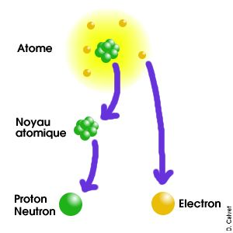
Un atome contient un noyau situé en son centre et des électrons qui "tournent" autour du noyau.
Le noyau contient des protons et des neutrons.
Les électrons ont une charge électrique négative. Les protons ont une charge électrique positive, de même valeur que celle de l'électron. Les neutrons n'ont pas de charge électrique, ils sont neutres. Il y a exactement le même nombre d'électrons et de protons dans un atome, un atome est donc électriquement neutre. Le nombre d'électrons (ou de protons) dans un atome détermine ses propriétés physiques et chimiques, c'est le nombre atomique. Par exemple, un atome d'hydrogène a 1 électron et 1 proton, le nombre atomique d'un atome de carbone est 6, celui d'un atome d'oxygène 8, d'un atome de fer 26, d'un atome d'uranium 92, etc. (voir la table des éléments)...
Qu'est-ce qui lie les électrons au noyau ?
Les électrons et le noyau d'un atome sont liés par l'interaction électromagnétique. En effet, le noyau atomique a une charge électrique positive, grâce aux protons, alors que les électrons ont une charge électrique négative. Ainsi, parce que leurs charges électriques sont opposées, le noyau atomique et les électrons s'attirent, ce qui permet aux atomes de ne pas perdre leurs électrons. Lorsque deux atomes sont suffisamment proches l'un de l'autre, ils peuvent échanger certains de leurs électrons, cet échange permet alors de lier ces deux atomes en un objet composite qui est une molécule. Ce processus est une réaction chimique
Que signifie le mot atome ?
Le mot atome vient du grec atomos qui signifie indivisible, insécable. Il convenait donc parfaitement au concept d'atome lorsqu'il a été élaboré par les chimistes au début du XIXème siècle, c'est à dire comme la plus petite partie d'un corps pur.
Maintenant, on sait que les atomes ne sont pas indivisibles, qu'on peut en arracher des électrons, fissionner leur noyau, etc... Mais le nom est resté !
Les électrons "s'arrachent" facilement de l'atome et peuvent être chargés sur un autre atome. Quand une surface surchargée d'électrons (et donc négative) est mise en contact avec une surface déchargée en électrons (et donc positive), cela provoque des étincelles et des crépitements : de l'électricité.
Quelques exemples d’effet électrostatiques
Certaines substances (les plastiques, le verre) attirent des objets légers après frottement. On peut frotter un ballon sur son pull et puis le présenter au-dessus de la tête de quelqu'un. Ses cheveux se soulèveront par l’effet de la force électrostatique.
Quand on enlève un pull en acrylique, les électrons sont arrachés et déposés sur tes cheveux par exemple. On entend alors des crépitements. Si on est dans le noir, on pourrait observer des petites étincelles comme des petits éclairs.
Dans les nuages orageux, des courants d'air violents provoquent des frottements entre les particules d'eau ou de glace. Ces nuages forment alors des couches positives et négatives. Des éclairs se produisent alors à l'intérieur des nuages (le plus fréquent) ou entre le nuage et le sol. Un orage moyen produit la puissance électrique d'une petite centrale nucléaire.
L’électron dans la production d’électricité

La production de courant électrique par frottement
Le mouvement d'un aimant à l'intérieur d'un fil conducteur enroulé produit de l'électricité
C'est ainsi que l'on fabrique de l'électricité dans les centrales thermiques, avec les éoliennes, dans les barrages hydro-électriques, avec les moulins, avec la dynamo du vélo, dans les centrales nucléaires

La production de courant par réaction chimique
L'acide attire les électrons des atomes de cuivre pour les transmettre aux atomes d'aluminium.
La borne en aluminium qui possède des électrons en trop est la borne négative. Celle du cuivre, qui a perdu ses électrons est la borne positive. C'est ainsi qu'est fabriquée l'électricité dans les piles et les batteries.

Que conclure ?
Les corps qui permettent le passage d’électrons libres d’un atome à un autre sont appelés conducteurs
Ex. Les métaux (cuivre, argent, platine, aluminium, mercure, plomb, etc.…)
Le carbone (lame de graphite située au-dessus des trolleys des trams et des trains électriques).
Les corps qui ne permettent pas le passage d’électrons libre d’un atome à un autre sont appelés mauvais conducteurs d’électricité ou isolants.
Ex. Caoutchouc, verre, mica, basalte, soie, porcelaine, …

Qu'est-ce qu'un ion ?
Un ion est un atome ou une molécule qui a gagné ou perdu un ou plusieurs électrons. Ainsi, un atome ou une molécule étant toujours électriquement neutre, un ion est soit positif soit négatif. Un ion a donc des propriétés physico-chimiques différentes de la molécule dont il provient. Un ion positif est appelé un cation et un ion négatif est appelé un anion. L'ionisation de la matière consiste à arracher des électrons aux atomes. La grande majorité des systèmes de détection des particules est basée sur l'ionisation.
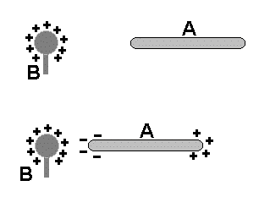
Les électrons sont répartis autour du noyau en différentes couches concentriques. Seuls les électrons disposés sur la couche la plus extérieure nous intéressent car c'est grâce à eux que peut s'établir un courant électrique dans un matériau conducteur. Les électrons ont une charge électrique négative, tandis que les protons qui constituent une partie du noyau sont de charge positive. En temps normal le nombre d'électrons d'un atome est égal au nombre de ses protons, l'atome a donc une charge neutre. Il suffit qu'un électron supplémentaire s'ajoute à ceux d'un atome pour que la charge de celui-ci soit négative. Réciproquement, enlever un électron à un atome rend sa charge positive. C'est ce qui se passe dans le cas de l'électrisation des corps.
L'électrisation
Lorsqu'un matériau isolant est frotté par un autre matériau isolant, des électrons sont arrachés par le frottement aux atomes superficiels. L'équilibre des charges proton électron est alors rompu dans les atomes concernés qui se retrouvent alors chargés positivement. D'un autre côté, l'objet qui a arraché les électrons les a emportés à sa surface et se trouve à son tour chargé négativement. En théorie, la charge positive d'un des objets est identique à la charge négative de l'autre. En pratique, l'air n'est pas un isolant parfait, surtout quand il est humide, et des électrons s'échappent de l'objet chargé négativement tandis que des électrons vagabonds sont attirés par les charges positives de l'autre objet. Ce phénomène d'électrisation se rencontre dans la nature, pendant les orages où des masses d'air importantes en mouvement s'électrisent au point d'accumuler des charges électriques importantes capables de provoquer des éclairs d'une puissance considérable.
Si l'on touche un corps conducteur isolé non chargé électriquement avec un autre corps chargé, une partie des charges se déplace du corps chargé vers le corps neutre. C'est l'électrisation par contact. L'électrisation peut se produire également sans contact, en rapprochant simplement les deux corps ; on parle alors d'électrisation par influence.

L'électrostatique (La cage de Faraday)
Si un corps est placé à l'intérieur d'une enceinte métallisée et reliée à la terre, ce corps ne sera pas soumis à l'influence d'une source d'électricité placée à l'extérieur de l'enceinte. L'enceinte joue le rôle d'un écran, d'un "blindage". Pour protéger un bâtiment il suffit d'enfermer celui-ci dans une sorte de cage constituée de conducteurs reliés à la Terre et munies de pointes pour capter les charges électriques de l'atmosphère et les diriger vers la Terre. Il n'est pas nécessaire que l'enceinte soit étanche à l'air, ce peut être un grillage ou une tresse comme celle qui entoure l'âme d'un câble coaxial.

Les effets de l'électricité statique en radio
Les radioamateurs n'utilisent pas directement les phénomènes électrostatiques, ils en subissent plutôt les effets. Les transistors MOS et les circuits intégrés CMOS ont une très grande résistance d'entrée mais ne peuvent supporter des tensions dépassant quelques dizaines de volts. Par temps sec il arrive que des objets isolés l'un de l'autre comme le corps de l'opérateur et l'appareil en cours de mise au point se trouvent à des potentiels différents de plusieurs centaines voire plusieurs milliers de volts. Il importe dans ce cas de charger les entrées et sorties avec des résistances de quelques centaines de kilo ohms pour évacuer les charges électriques dangereuses (pour les composants). Avant d'intervenir sur une platine il est prudent de toucher la ligne de masse de cette platine pour décharger son corps et ramener à zéro la différence de potentiel éventuelle.
Par temps orageux, il arrive que les gouttes de pluie soient fortement chargées électriquement. En tombant sur l'antenne, elles se déchargent en provoquant un bruit électrique très important.

Le courant électrique et ses principaux effets
Ci-dessous, différentes représentations des effets du champ électrique
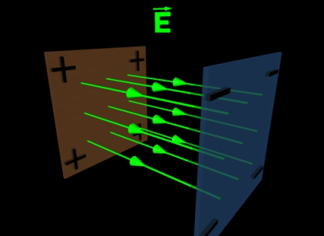
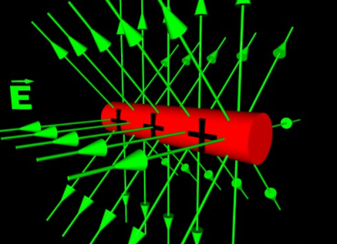
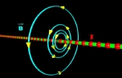

Nous constatons une émission d’un champ électromagnétique et donc, d’une force exercée par le conducteur ainsi qu’un champ électrostatique émis lorsqu’un courant passe dans un conducteur.

Le courant électrique
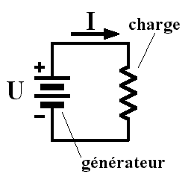
Le courant électrique est dû à un déplacement de porteurs de charges qui peuvent être des électrons (charges négatives) ou des "trous" (manque d'électrons : charges positives). Le sens conventionnel de déplacement du courant électrique est celui des porteurs positifs. Dans la majorité des applications qui nous concernent, le courant électrique correspond à un déplacement d'électrons, de la borne " - " de l'alimentation vers la borne " + " à l'extérieur de celle-ci.
Le courant électrique peut se propager dans un matériau conducteur comme le cuivre, l'argent... ou dans un gaz ionisé, ou encore dans le vide (Tubes à vide).
Un courant n’est dit continu quand il ne change pas de sens et alternatif quand il s'inverse.
Il s'établit un courant électrique dans un conducteur lorsque celui-ci relie un "réservoir" électrique négatif, donc chargé d'électrons à un "réservoir" électrique positif, donc chargé d'ions positifs. L'exemple typique est celui d'une pile débitant dans une résistance ou d'un condensateur se déchargeant.
Un circuit électrique se compose au minimum d'un générateur et d'une charge reliée par des fils conducteurs. Les électrons qui participent à l'établissement du courant dans le circuit quitte le générateur par le pôle " - " pour retourner dans le générateur par le pôle " + ".
Comme sous les autres formes, l'énergie électrique se conserve : un condensateur qui se décharge dans une ampoule restituera la totalité de l'énergie qu'il avait emmagasiné, une partie se transformera en lumière, une autre partie, moins visible, produira de la chaleur. La différence entre l'énergie utile et l'énergie fournie par le générateur constitue les pertes. Plus les pertes sont faibles, meilleur est le rendement.

Intensité électrique (symbole I)
On peut comparer l'intensité d'un courant électrique au débit d'eau circulant dans un tuyau d'arrosage.
La définition légale de l'ampère est basée sur les effets magnétiques du courant électrique. Elle s'énonce :
"L'ampère est l'intensité d'un courant constant qui, maintenu dans deux conducteurs parallèles, rectilignes et de longueur infinie, de section circulaire et placés à une distance de 1 mètre l'un de l'autre dans le vide, produit entre ces deux conducteurs une force égale à 2x10-7 newtons par mètre de longueur." L'appareil qui permet de mesurer l'intensité d'un courant électrique est l'ampèremètre.

La quantité d'électricité
Un courant électrique est déterminé par le déplacement d'électrons.
La quantité d'électricité Q (coulomb) est le produit de l'intensité I du courant (ampère) par le temps t (secondes)
Un coulomb correspond à un surplus ou à une pénurie de 6,24 x 10¹⁸ électrons soit 624.000.000.000.000.000.000 électrons (x3600 pour avoir un ampère ou encore, 3600 Coulomb).
Q = I . T
On utilise aussi fréquemment l'ampère-heure, par exemple pour exprimer la quantité d'électricité utilisée pour la charge d'un accumulateur. 1 Ah = 3600 C . (L'ampère-heure est l'unité utilisée pour indiquer la capacité d'une batterie d'accumulateurs, c'est à dire la quantité d'électricité qu'elle peut fournir).
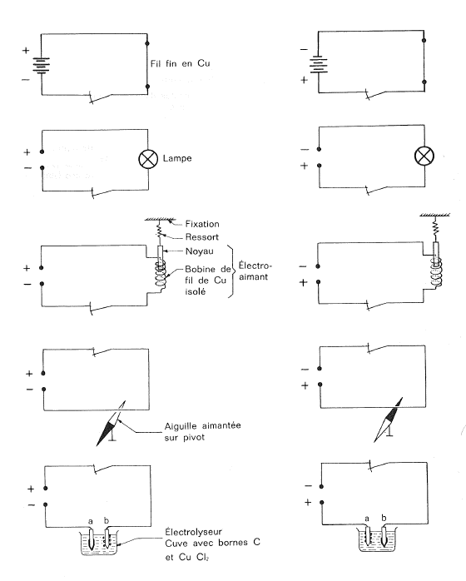
Les différents effets du courant électrique en résumé

La tension, le courant et la résistance
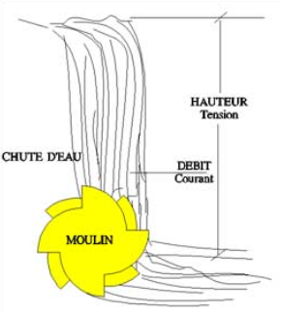
Une analogie hydraulique de la tension ou différence de potentiel (d.d.p.) est la différence de pression entre deux points d'un circuit hydraulique, par exemple entre l'aval et l'amont d'une chute d’eau. Si le volume d’eau qui doit s’écouler est important, cela revient à dire que la tension (Exprimée en volts) est importante.
Le domaine habituel des tensions en courant continu va de quelques millivolts à quelques dizaines de kilovolts, l'appareil qui permet de mesurer une différence de potentiel ou une tension est le voltmètre.
La force avec laquelle l’eau va s’écouler du haut vers le bas s’appellera « Courant » et sera exprimée en « Ampères ».
Lorsque cette force ou « courant » rencontre un obstacle tel un moulin par exemple, elle sera freinée et l’eau s’écoulera plus lentement.
Ce frein est appelé « résistance » en électricité.

Retenons ces termes
COURANT : Flux d'électrons qui passe au travers d'un conducteur électrique. (Comme le débit dans un tuyau d'eau!) Le débit électrique se mesure en AMPÈRE(S.) Symbole électrique A.

VOLTS: (V ou U) équivalent électrique de la pression de l'eau dans une canalisation, se mesure avec un voltmètre

RESISTANCE : Résistance au passage des électrons (Comme l’eau qui est freinée par la largeur d’un tuyaux ou encore, un moulin qui freine le passage de l’eau). S’exprime en ohms.

La résistance électrique (symbole R) se mesure en Ohms (symbole Ω).
Ω est la dernière lettre de l'alphabet Grec : Oméga. Pour indiquer la valeur des résistances, on utilise fréquemment des multiples de l'Ohm tel que le kilo ohm (symbole kΩ) qui vaut 1000 Ohms ou le kohm (symbole MΩ) qui vaut 1000000 ohms
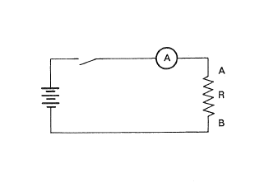
La résistance R d'un conducteur électrique est définie par trois paramètres :
Sa longueur - sa résistivité - sa section (Vu plus loin dans le cours)

Le rapport U/I constant représente la résistance électrique R de la résistance.
R = U / I
U étant exprimé en volt et I en ampère, l'unité de résistance R est l' ohm dont le symbole est (oméga)

Ci-dessous, un exemple de l’application de la loi d’ohm
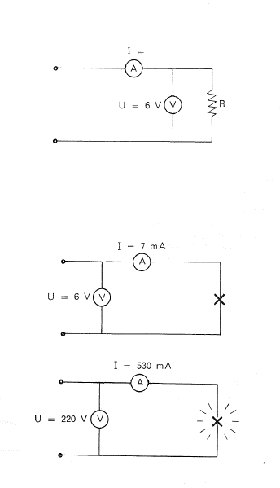

Calculons la résistance du filament d'une lampe 6V - 250 mA en fonctionnement normal
U = 6V I = 250 mA = 0,250 A R = U/I R = 6V / 0,250 A R =......................

Calculons l'intensité du courant qui traverse un résistor de 120 lorsqu'il est soumis à une tension de 9V
U = 9 V R = 120 I = U / R I = 9V / 120 I = ............................................

Calculer la chute de tension aux bornes d'un fil de résistance 0,14 traversé par un courant de 5 A
R = 0,14 I = 5A U = 0,14 x 5A U = ………………………….

Le multimètre pour mesurer la tension, le courant et la résistance

- L'afficheur LCD
- le commutateur rotatif de sélection de la fonction (voltmètre, ampèremètre, ohmmètre...) et du calibre (de 0 à 200 mV, de 200 mV à 2 V, de 2 V à 20 V, etc...),
- les bornes de raccordement des cordons, qui sont généralement au nombre de trois ou quatre, dont une borne "COM" (commune) où on branchera le cordon relié à la masse
- les cordons de mesure et les pointes de touche.

NB : La plupart des appareils proposent aujourd'hui des fonctions supplémentaires (au minimum, le test de continuité). En ce qui concerne le raccordement des cordons de mesure et le choix de la sensibilité, on se reportera à la notice du constructeur. Si on ne dispose pas d'un modèle autorange et si la valeur à mesurer est inconnue, on choisira toujours le calibre supérieur pour commencer.
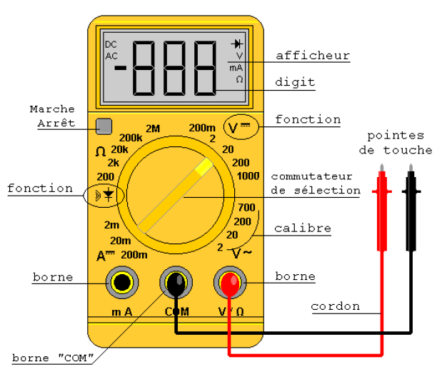

Rappel : Relation entre tension U et intensité I
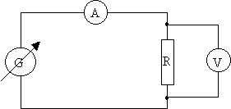
Le courant qui circule dans un circuit dépend de la force électromotrice du générateur, c'est-à-dire de la tension à ses bornes quand il est isolé, mais il dépend aussi de la propriété de tous les appareils du circuit à freiner ce courant, c'est-à-dire de la résistance électrique du circuit.
Ainsi en mesurant à la fois l'intensité du courant et la tension aux bornes d'un dipôle, on pourra définir la grandeur "résistance électrique" Pour réaliser l'expérience, il faut un générateur de tension réglable, un ampèremètre et un voltmètre que l'on branche selon le circuit ci-contre.

Conducteurs ohmiques : On entend par conducteur ohmique, un conducteur qui se comporte comme une résistance.
Tous les métaux sont des conducteurs ohmiques dans la mesure où leur température ne varie pas. Or le passage du courant provoque un dégagement de chaleur. Ainsi le filament d'une lampe à incandescence en fonctionnement peut atteindre 3000°C, on constate ainsi qu’à froid, la résistance d’une ampoule n’est pas la même, elle est très basse et quelque secondes après l’allumage, elle est plus élevée.

Mesure d’une tension (En volts)
On effectue cette mesure avec un multimètre réglé en tension branché aux bornes d’une batterie ou d’une prise ou d’une source d’électricité quelconque.
Le point important est le suivant: une tension se mesure toujours en dérivation avec le circuit.
Si par exemple on souhaite mesurer la tension aux bornes d'un récepteur, on branche les pointes de touche en parallèle sur ce récepteur, la pointe "noire" du côté du point de référence. En cas d'erreur de polarité, si les pointes ont été interverties, un multimètre numérique affichera une valeur négative.
Pour mesurer une tension, on branche le multimètre en parallèle avec le circuit, la pointe de touche noire (COM) étant connectée au potentiel de référence.
A l'aide du rotacteur central, on sélectionne la fonction VOLT (mesure d'une tension continue), et le calibre approprié, ici 20 V.
Dans l'exemple ci-contre, on mesure une tension de 8,51 V aux bornes de la pile (on lit 8,68 V en circuit ouvert ou sans appareil branché). Si on place les pointes de touche aux points notés a et b, en respectant la polarité, on obtient une autre mesure de 1,64 V par exemple tandis qu’entre c et d, on aura ……………

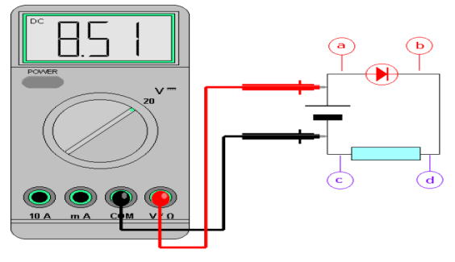

Lois fondamentales de la tension

Montage série
Dans un circuit série, la somme des tensions en tous points de ce circuit : U = u1 + u2 + u3
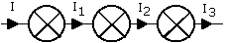
NB : La tension à chaque lampe est égale à la tension d’alimentation générale.
U3
U1
U2

U

Montage en dérivation

Dans un circuit comportant des dérivations, la tension est la même pour chaque lampe. U = u1 = u2
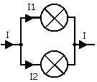

U1

La tension est la même dans chaque lampe.
Mesure de l'intensité d'un courant (En ampères)
U
U2

On effectue cette mesure avec un ampèremètre. Le circuit électrique est ouvert et l'appareil est place en série avec l’alimentation. Pour mesurer un courant, le multimètre doit être connecté en série avec la branche du circuit considéré. Par conséquent, le circuit doit être fermé : ici, entre le + de la pile et l'anode de la DEL. Il est important de choisir le calibre approprié ou, en cas de doute, le calibre le plus élevé. Par ailleurs, sur de nombreux appareils, il existe une borne 10 ou 20 ampères, en plus de la borne "mA".
Attention! En cas de doute sur un éventuel dépassement de la valeur maximale pouvant être mesurée par votre appareil, abstenez-vous! Et dans tous les cas, veillez à ne pas dépasser la durée préconisée par le constructeur pour la prise de mesure.
Cette durée doit toujours être indiquée dans le guide de l'utilisateur.
Les professionnels utilisent une pince ampérométrique pour mesurer un courant sans couper le circuit. Cet appareil, assez dispendieux, se justifie davantage dans la valise d'un technicien de maintenance que dans le "laboratoire".
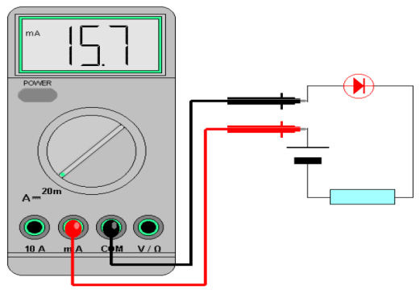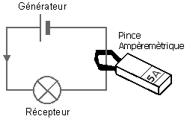
Lois fondamentales du courant

Montage série
Dans un circuit série, le courant est identique en tous points de ce circuit : I = i1 = i2 = i3
NB : L'intensité est la même dans chaque lampe.

Montage en dérivation

Dans un circuit comportant des dérivations, la somme des courants entrant est égale à la somme des courants sortant. i1 + i2 = I

L'intensité n'est pas la même dans chaque lampe.

Une "pompe à électron" appelée batterie ou pile
On nomme générateur d’électricité, un appareil dans lequel les électrons libres passent d’un atome à l’autre sans interruption.
Il existe donc d’un coté une charge d’électricité négative tandis que de l’autre, les atomes privés d’un certain nombre d’électrons, créent une charge d’électricité positive.
- Soit nous aurons plutôt « une pompe à électron » parallèlement à la génératrice.
- Soit nous aurons une « réserve d’électrons qui doivent s’écouler » parallèlement à la batterie.
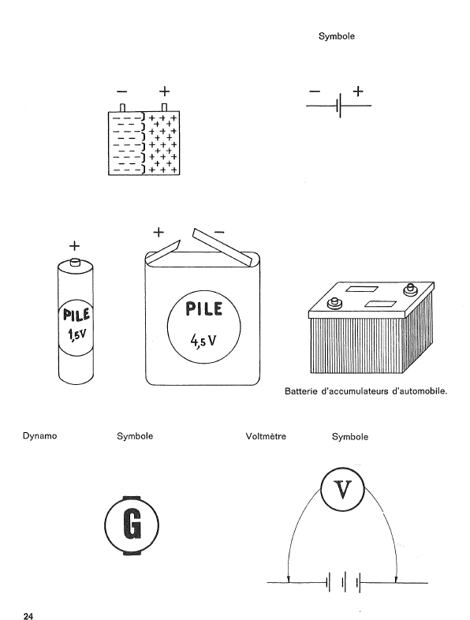
Pour alimenter vos appareils, PILES OU BATTERIES…?
En ces périodes où les appareils à piles sont partout, on peut se laisser tenter par l’usage de batteries : éliminer le consommable au profit d’un investissement est un choix à priori judicieux.
Il existe déjà bon nombre d’appareils qui fonctionnent avec des batteries : les téléphones portables, les ordinateurs portables, les caméscopes, certains appareils photo numériques…. et c’est réellement beaucoup plus économique que les piles. Tout un chacun est amené un jour ou l’autre à utiliser des batteries : le téléphone portable est un exemple classique. Pour ce produit comme pour les nombreux systèmes vendus avec un pack et un chargeur, le constructeur fournit un ensemble conçu pour profiter au mieux des batteries : reconnaissance du pack, charge bien calculée, sécurité contre les surcharges….
L’utilisateur ne se pose pas de questions particulières dans ce cas là, sauf lorsque le pack commence à montrer des signes de faiblesses. Il s’aperçoit alors que le pack de rechange ne donne pas toujours satisfaction, surtout s’il se laisse tenter par un pack « compatible » qui doit offrir une plus grande autonomie pour plus ou moins cher : le couple batterie chargeur risque de ne pas s’entendre, et les soucis arrivent : charge incomplète ou surcharge majeure qui détruit rapidement les éléments !
Le domaine où l’on est tenté de placer des batteries est bien évidemment pour remplacer les piles des nombreux appareils domestiques. Les piles concernées sont principalement du type AA ou R6 (cylindre de 50mm de long et 14mm de diamètre) : on les trouve partout : appareil photo numériques, lampe de poche, jouet, poste de radio, télécommande…. Les éléments plus petits (bouton, AAA), plus gros (D ou RC14, D ou RC20), et les piles 9V représentent seulement 20 à 30% du parc. Il est important de connaître les caractéristiques principales des batteries avant de se décider :
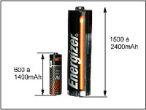
Leur capacité est plus faible que les piles alcalines : cela veut dire que dans les mêmes conditions d’utilisation, elles dureront généralement deux à trois fois moins de temps que des piles. La capacité d’un élément s’exprime en ampères-heures ou en milliampères heure (mAh). Un élément de 1 ampère-heure peut débiter 1 ampère (ou 1000 milliampères) pendant une heure. Une pile alcaline de bonne qualité offre une capacité qui peut atteindre 2400 mAh. Une batterie ordinaire (NiCd**) offre seulement 700mA lorsqu’elle est neuve et bien chargée (soit moins d’un tiers de la pile). Une batterie de haut niveau (NiMH**) atteint couramment 1100mAh et certaines 1400mAh. Choisissez de préférence ces modèles pour vos applications gourmandes en énergie. A l’usage, si les batteries ne sont pas maltraitées, les performances diminuent très peu. Attention toutefois à l’utilisation en extérieur : les performances baissent avec la température.
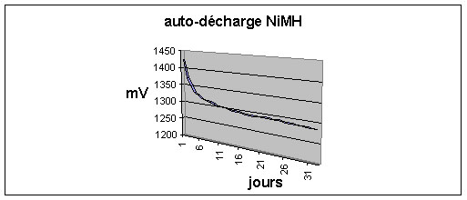
A volume égal, la batterie offre environ 2 à 3 fois moins de capacité que la pile alcaline. Elles s’auto déchargent : lentement mais sûrement, la batterie (CdNi et NiMH) se décharge même quand on ne s’en sert pas… Un mois de repos après une charge complète, la capacité est réduite de 30 à 50% : l’autonomie peut être divisée par deux. Donc : attention si vous utilisez une batterie pour une application à usage exceptionnel, et arrangez vous pour recharger vos batteries peu de temps avant utilisation. En cas de doute, prenez un bon voltmètre à affichage numérique et mesurez la tension à vide de l’élément : au-dessus de 1,32V (NiMH), c’est bon.

Courbe de décharge spontanée d’un élément NiMh
Après 31 jours, la tension de 1,28V correspond à une capacité de 52% du nominal.
Tension moyenne 1,25V : c’est moins que le « 1,5V » indiqué sur les notices des appareils. En fait, ce n’est pas si critique que ça en général. Si nous revenons quelques années en arrière, les piles salines imposaient leur tension nominale de 1,5V. Tous les constructeurs ont donc indiqué cette tension sur leurs appareils. Puis arrivent les piles alcalines : tension de départ 1,59V environ, tension moyenne en plateau à 1,25V, puis descente progressive jusqu’à 0,8V. Les appareils « étudiés » pour fonctionner à 1,5V peuvent être très mal dès 1,3V (distorsion, défaut de réception…) : si l’on jette les piles dès cette tension, elles auront alors été utilisées à seulement 1/5 de leur capacité et on aura jeté des piles pleines au 4/5... Dommage !
La plupart des appareils récents sont capable de fonctionner jusqu’à la vraie fin de vie des piles (moins de 1V par élément). Ils fonctionnent donc cinq fois plus longtemps que les autres avec les mêmes piles. Utiliser des batteries revient à peu près au même, du point de vue tension, que les piles alcalines : mauvais résultats avec des appareils demandant plus de 1,3V, mais excellents résultats pour des appareils fonctionnant jusqu’à 1,1V par élément. Impédance interne plus faible que celle des piles : Enfin un avantage certain pour les batteries. L’impédance d’une pile idéale est de 0 ohms. Ce serait une pile parfaite : quelque soit le courant que l’on tire, la tension resterait stable… En pratique, la tension chute, et ce d’autant plus que l’impédance est grande. Par exemple, si l’on désire allumer une petite lampe consommant 500mA avec une pile dont l’impédance interne fait 1 ohm, celle-ci provoquera une chute de tension de 0,5A * 1ohm = 0,5V. Et ce sera catastrophique, puisqu’il ne restera plus que 1,25-0,5 = 0,75V pour allumer la lampe ! Les bonnes piles ont une impédance de quelques dixièmes d’ohms et les bonnes batteries ont moins d’un dixième d’ohm. Par contre, avec l’usure et surtout en fin de décharge, les piles et les batteries voient leur impédance s’élever.
Nouveauté
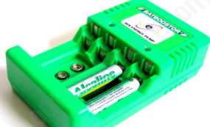
Les piles dites "jetables" (après une seule et unique utilisation) sont désormais rechargeables grâce à ce chargeur [******** COPYRIGHT TOUT ALLANT VERT - REPRENDRE CE TEXTE SANS AUTORISATION ET PARTICULIEREMENT A DES FINS COMMERCIALES PEUT VOUS EMMENER AU TRIBUNAL ET VOUS COUTER TRES CHER. SITES D'INFORMATION: CITER LA SOURCE AVEC URL ********]. Il vous permet de recharger jusqu'à 15 fois votre pile "dite jetable", grâce à une nouvelle technologie protégée.
Les pièges à éviter avec les batteries
L’effet mémoire des batteries : il se dit qu’une batterie CdNi a une fâcheuse tendance à perdre sa capacité si on ne la décharge pas complètement, et qu’une batterie NiMH est moins sensible à ce problème.
On trouve plusieurs cas de dépolarisation : arrêt prolongé avec chute de la tension des éléments en dessous de 1V, et court-circuit prolongé ou même inversion de polarité ou encore, charge excessive.
En conclusion, les batteries sont des éléments qui remplissent parfaitement leur rôle si on en prend soin. Évitez de les utiliser lorsque les éléments doivent rester longtemps sans servir du fait de l’auto-décharge. Les appareils qui demandent de nombreux éléments en série (>4) sont à éviter car ils risquent de détériorer les éléments les premiers déchargés. On préfèrera les appareils avec 2 à 4 éléments en série.

Les conséquences d’une mauvaise charge
Une batterie qui a souffert (en général par surcharge avec élévation de température) va vous jouer des tours car elle peut ne rien vous montrer au niveau de sa tension. Elle présente une élévation brutale de l’impédance au cours de la décharge.

Relation entre puissance, tension et intensité
Puissance en courant continu et alternatif sur des circuit résistifs
Branchons l'appareil étudié (lampe 12V - 21W) aux bornes d'un générateur et réglons la tension à la valeur nominale U= 12V. Mesurons l'intensité I qui traverse la lampe.
U = 12V I = 1,75 A

On constate que le produit U x I = 12V x 1,75 A = 21 x V x A soit watts.

La puissance P consommée par un appareil en courant continu est égale au produit de la tension U à ses bornes par l'intensité I du courant qui le traverse.
P : puissance électrique en watts (W)
P = U . I
U: tension aux bornes du récepteur en volts (V)
I: intensité qui traverse le récepteur en ampères (A)

L'unité légale du travail fourni selon le système international (S.I) de l'énergie est le joule (J). Dans ce cas, P est en watt (W) et t est en secondes (s)
P : puissance électrique en watts (W)
E = P . t
T : d'utilisation en secondes (s)
E : joules

Nous obtenons ainsi des KW heure qui nous permettrons alors de calculer par exemple, le prix de la consommation électrique.
Ainsi, un Kw heure est une puissance de 1000 watts consommés sur une heure.

Ainsi, dans une installation électrique le calcul du rapport puissance totale transformée par tension du secteur (soit Ptot/230) permet de prévoir :

- La section des fils conducteurs
- la valeur des fusibles
- la sensibilité des disjoncteurs thermiques
- la répartition des prises
Exercices

- Un spot de 300 watts/230Vac est branché sur un réseau de distribution de 243 volts.
Quelle est la puissance consommée par le spot.
Inormal = P / U = 300 / 230 = 1,304 A
Rspot = Uspot/Ispot = 230/1,304 = 176,38 Ohms
Iréel = Ualim / Rspot = 243 / 176.38 = 1,377 A
Pspot = Ualim . Ispot = 243*1,377 = 334,8 Watts

- Une bétonnière qui consomme 2500 watts sous 230 volts AC est soumise à une tension d’alimentation de 243 volts AC.
Quelle est la puissance totale consommée par le système ?
Si un disjoncteur de 20 A est placé en tête de ligne, la bétonnière fonctionnera-t-elle ?
Quel est le courant consommé par la bétonnière ?
Inormal = P / U = 2500 / 230 = 10,87 A
Rbétonière = U / I = 230/10,87 = 21,15 Ohms
Iréel = Uréel / Rbétonière = 11,49 A
P = U . I = 243 . 11,49 = 2792 Watts
Disjoncteur OK car bétonnière ne consomme que la moitié du courant

- Si cette bétonnière a une perte à la terre par une résistance de 85 ohms.
Quel est le courant de fuite vers la terre ? Quelle est la puissance globale ?
On modélise la perte sous forme de deux résistances l’une vers le neutre et l’autre en dérivation vers la terre, cela donne une résistance totale à calculer …
R1 = 21,15 ohms R2=85 Ohms Rt = 1/(1/r1+1/r2)) = 1/(0,0472 + 0,0117) = 16,98 ohms
I1 = 11,49A I2 (fuite) = 243 / 85 = 2,86 A It = 11,49+2,7 = 14,34 A
Pt = 3484 W

- Quel sera la puissance d’un boiler qui devra être capable de chauffer 200 litres d’eau en 1h30min ?
Ce boiler est alimenté en 230 V ac. L’eau à son arrivée est de 9°C et celle-ci doit être chauffée à 55°C.
Ensuite, si on place le thermostat à 50°C au lieu de 55°C, combien de temps faudra-t-il pour chauffer l’eau ?

E = P . T
P = E / T
E(calories) = 200000(ml) . (55-9) = 9200000 cal = 9200000 . 4,18 = 38456000 joules
T = 38456000(joules) / 5400(sec) = 7121 Watts = 7,12 Kw
La puissance devra être de 7,12 Kw

Si on porte la température à 50°C, la puissance sera de
E(calories) = 200000(ml) . (50-9) = 9200000 cal = 8200000 . 4,18 = 34276000 joules
T = 38456000(joules) / 5400(sec) = 6347 Watts = 6,34 Kw
La puissance devra être de 6,34 Kw

Notions sur l’éclairage

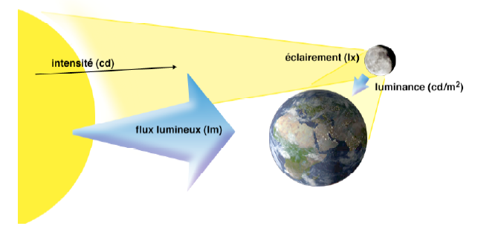

La lumière peut être caractérisée par différentes unités selon le fait qu’on s’intéresse à l’émission de la source, à l’énergie reçue ou à la ré-émision de lumière par un corps…
Par exemple, Le soleil est la source primaire. La lune reçoit une certaine quantité de lumière (éclairement) et en réfléchit une partie (luminance) dont une fraction vers la terre. C’est une source secondaire.

Intensité lumineuse : candela (cd)
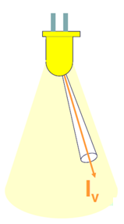
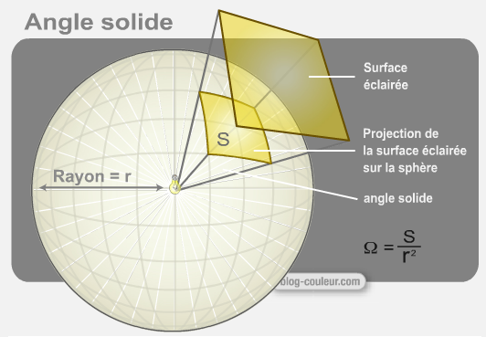
Une candela est l’intensité lumineuse, dans une direction donnée, d'une source qui émet un rayonnement monochromatique de fréquence 540.1012 hertz et dont l'intensité énergétique dans cette direction est 1/683 watt par stéradian.
La candela est basée sur une lumière de 0,555 μm de longueur d’onde (couleur verte).
Un stéradian découpe une surface qui est égale approximativement au douzième de la surface de la sphère (1/4π exactement).

Flux lumineux : Φv lumen (lm)


Le lumen est le flux lumineux émis dans un angle solide de 1 stéradian par une source ponctuelle uniforme située au sommet de l'angle solide et ayant une intensité lumineuse de 1 candela.

Eclairement E : Lux (lx) ou lumen/m²
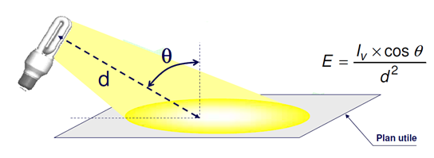
Le lux est l’éclairement d'une surface qui reçoit, d'une manière uniformément répartie, un flux lumineux de 1 lumen par mètre carré.

Exemples d’éclairement
- sensibilité d’une caméra bas niveau 0,001 lux
- nuit de pleine lune 0,5 lux
- rue de nuit bien éclairée 20 - 70 lux
- local de vie 100 – 200 lux
- local de travail 200 - 3 000 lux
- stade de nuit 1 500 lux
- journée ensoleillée > 50 000 lux
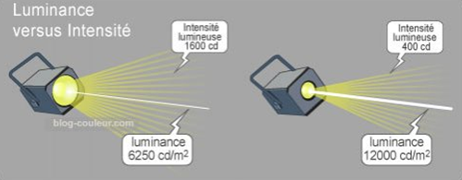
Le projecteur de gauche est plus grand que le projecteur de droite. Le projecteur de gauche n’éblouit pas les yeux, mais éclaire correctement la pièce. Le projecteur de droite est éblouissant (en face) mais éclaire moins la pièce.
Une ampoule incandescente de 100 watts peut être regardée sans qu’on soit ébloui, car sa luminance se limite à 5 000 cd/m2 et la pièce est confortablement éclairée, car l’ampoule diffuse 90 candelas. Si on la remplace par une ampoule LED très directionnelle de 10 watts, l’intensité lumineuse est réduite à 40 candelas et la pièce devient sombre, par contre, on trouvera cette ampoule très brillante, si on est placé dans son axe, car sa luminance atteint 80 000 cd/m2. Intensité lumineuse et luminance sont proportionnelles, mais les proportions peuvent varier énormément selon la géométrie de l’éclairage.
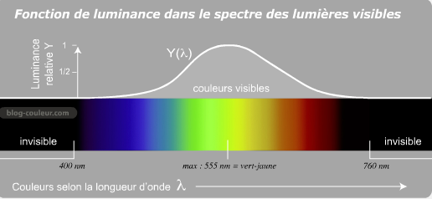
Différentes sources lumineuses ayant toutes la même intensité lumineuse, mais ayant une coloration spectrale différente sont perçues avec une luminance différente. C’est dans la couleur verte (555 nanomètres exactement) que la luminance atteint son maximum.
Malgré tous les efforts scientifiques pour décrire la luminance avec précision, elle reste une mesure approximative de notre perception visuelle de la lumière, car cette dernière est influencée par trop d’éléments physiologiques et psychologiques pour décrire avec précision la luminosité d’une lumière.

Luminance : Candela par m² (cd/m²)
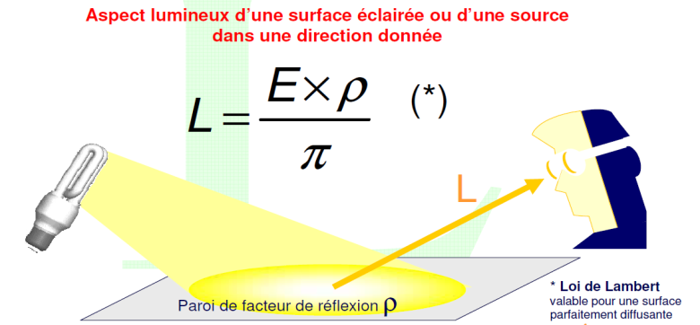
La luminance d'une source secondaire est l'intensité lumineuse émise par mètre carré. Il s’agit d’une ré-émission ou d’une réflexion plus ou moins partielle de lumière issue d’une source primaire. Elle est mesurée à proximité de la source. Le mot "brillance" a été remplacé en 1948 par « luminance » pour l'éclat d'un objet.

Exemples de luminance
- disque solaire à midi 1,6.109 cd/m2
- surface de la lune 2 500 cd/m2
- ciel couvert 2 000 cd/m2
- ciel très sombre 10-3 cd/m2

L’unité courante de nos systèmes d’éclairage est le watt. Il s‘agit en fait de la consommation électrique et le lien entre puissance électrique et quantité de lumière n’est valable que pour un type donné de lampe, soit à incandescence, soit à fluorescence. Une ampoule de 100 W donne autant de lumière qu’un tube de 36 W.

INDICE DE RENDU DES COULEURS IRC ou Ra
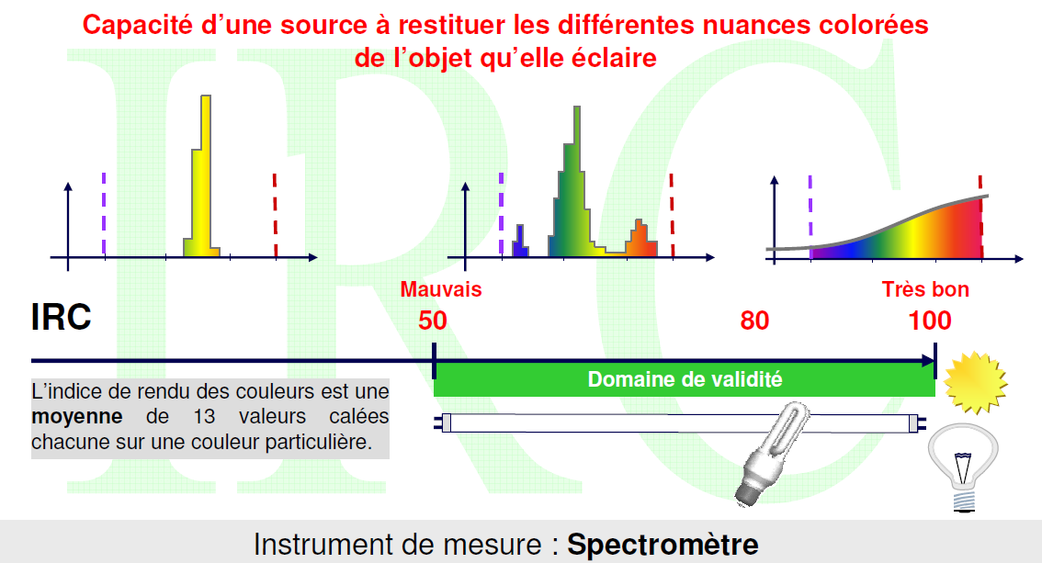

TEMPERATURE DE COULEUR K Kelvin (K)

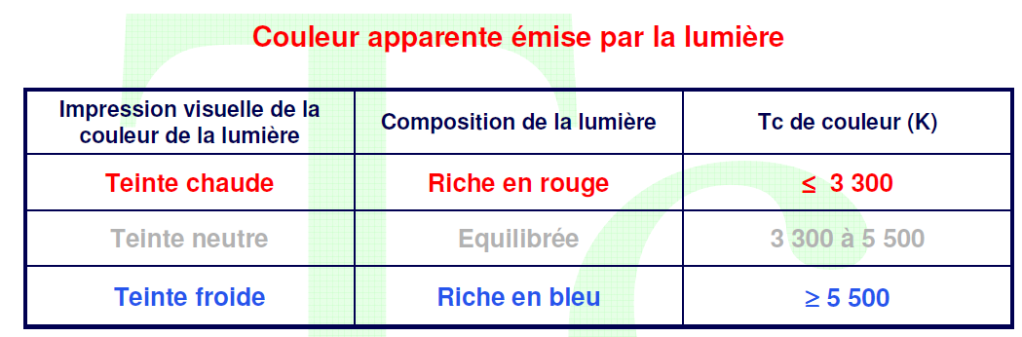
La température de couleur a une équivalence physique dans le cas de la lampe à incandescence (température du filament). La température de couleur est extrapolée dans le cas de la lampe à luminescence : température couleur proximale.

Les types d’éclairages

L’éclairage général


Il sert à donner un éclairage homogène et sans ombre à toute une pièce. C’est une lumière généreuse, plutôt blanche, diffusée par un point principal comme une suspension ou un plafonnier …

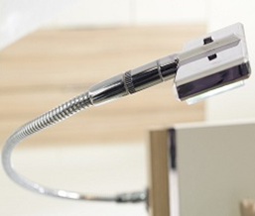
L’éclairage fonctionnel
Il doit être situé à chaque endroit où vous exercez une activité précise, où la visibilité doit être parfaite :
- Dans la chambre : pour la lecture
- Dans la cuisine : pour le lavage, les différentes préparations
- Dans la salle à manger : pour le repas
- Dans le salon : pour la lecture, les jeux, regarder la télévision
- Dans le bureau : pour le travail

C’est une lumière directionnelle, plutôt blanche, diffusée par des spots, lampes de bureau, luminaires réglables…
Dirigé sur une surface limitée il doit donner une lumière concentrée pour que vous puissiez réaliser votre activité correctement.

L’éclairage d’ambiance

Il est situé où vous voulez :
- Pour créer l’ambiance d’une pièce
- Pour souligner un objet (cadre, plante…)
- Pour être un objet décoratif
C’est une lumière diffuse, chaude ou colorée, diffusée par des abats-jours, lampes de table, leds, bougies…
Il faut multiplier les points lumineux dans une pièce en prenant en compte sa fonction.

Les conducteurs et les câbles, la résistivité et l’isolation

Les conducteurs et les câbles assurent la transmission de l'énergie électrique et sa distribution. Il en existe une très grande variété pour satisfaire à toutes les utilisations de l'électricité.

Le conducteur isolé : qui est un ensemble formé par une âme conductrice entourée d'une enveloppe isolante.
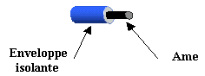

Le câble unipolaire : c'est un conducteur isolé qui comporte, une ou plusieurs gaines de protection.
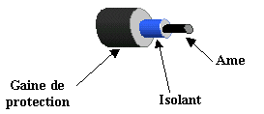

Le câble multiconducteurs : c'est un ensemble de conducteurs distincts, mais comportant une ou plusieurs gaines de protection commune.
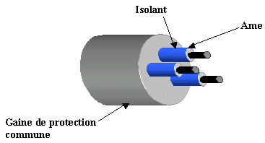

La résistance des conducteurs et la constitution des câbles
L’âme du conducteur doit être très bonne conductrice de l'électricité pour limiter au maximum les pertes par effet Joule lors du transport de l'énergie (cuivre ou aluminium) qui ont une très faible résistivité.
L’âme et dite massive lorsqu’elle est constituée d’un conducteur unique. Utilisé pour les installations fixes.
L’âme est dite multibrin lorsqu’elle est formée de plusieurs brins assemblés en torons. Utilisé pour les parties mobiles des installations fixes. (machine à laver, radio, chantier…).
- du cuivre : ρ = 0,0175 Ω. mm²/ m à 20 °C
- de l'aluminium : ρ = 0,03 Ω. mm²/ m à 20 °C
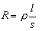
  - Résistance d'un conducteur :

l : longueur du conducteur en m
s : section du conducteur en mm²
ρ : résistivité du conducteur en Ω. mm²/ m

Parties isolantes
Elles doivent protéger les conducteurs contre la présence d’eau, de poussières, les chocs mécaniques et la chaleur. Elles doivent avoir une résistivité très grande (isolant), on emploie :
- Le PVC (polychlorure de vinyl) ou le polyéthylène
- Le caoutchouc butyle vulcanisé (PRC)
Les isolants utilisés sont caractérisés par leur tension nominale d'isolement. La tension nominale du câble doit être au moins égale à la tension nominale de l'installation.
En basse tension on distingue différentes tensions nominales de câbles : 250V, 500V, 750V ou 1000V
Enveloppe ou Gaine isolante
Les caractéristiques mécaniques de l'enveloppe isolante ne sont pas toujours suffisantes pour protéger le câble des influences externes. On est conduit à recouvrir l'enveloppe isolante par une gaine de protection qui doit présenter des caractéristiques :
- Mécaniques (résistance à la traction, à la torsion, la flexion et aux chocs) ;
- Physiques (résistance à la chaleur, au froid, à l'humidité, au feu) ;
- Chimiques (résistance à la corrosion au vieillissement).
Enveloppes en matériaux synthétiques (PVC) ou métalliques (feuillard d'acier, aluminium, plomb).
La température maximale de fonctionnement pour les isolants est donnée par les normes NBN.
- Polychlorure de vinyle : 60°C
- Polyéthylène réticulé : 95°C

Identification et repérage
Le repérage des conducteurs par leur couleur est impératif pour l’installateur électricien, il peut ainsi vérifier la polarité des conducteurs avant toute intervention.
- Bleu pour le conducteur neutre (dans le cas d’une alimentation en 400V+N)
- Vert / Jaune pour le conducteur de protection électrique PE
- Les conducteurs de phase peuvent être repérés par n'importe quelle couleur sauf Vert/Jaune, Vert, Jaune, Bleu

Marque de conformité.
CEBEC = Comité Electrotechnique Belge.
Pour les fils et les câbles isolés, la marque de conformité est constituée :
- Soit de 2 fils blanc tendu parallèlement au conducteur sous la tresse ou gaine extérieur. Ils sont accompagnés d’un ou plusieurs fils colorés qui constituent le signe distinctif du fabricant.
- Soit de la mention CEBEC précédée d’un triangle et suivie du numéro distinctif du fabricant, gravée ou moulée dans la gaine extérieure.
Appellations selon NBN C.32.123 et 131 C.32.124 et 132.
La première lettre du sigle désigne la nature de l’enveloppe isolant en contact direct avec le conducteur.
C=Caoutchouc ex : C.T.L.B
V+Vinyle ex : V.O.B
Le B final indique un type ou câble normalisé Belge.
Les lettres intérieures ou extérieures du sigle :
O=isolant Ordinaire. Ex : V O.B
R=isolant Renforcé. Ex : C.R.V.B (plus en fabrication)
T=Transportable (pour les appareils mobiles, câble souple). Ex : V.T.M.B
L=isolation Légère. Ex : V.T.L.B
M=isolation Moyenne. Ex : C.T.M.B
F= isolation Forte (F en 3ème lettre). Ex : C.T.F.B
F=Feuillard (F en 2ème lettre). Ex : V.F.V.B. X.F.V.B
Su=suspension. Cordelette intérieur de suspension, non métallique. Ex : C.Su.B
N=Néoprène (caoutchouc synthétique). Ex : C.T.M.B/N
V=devant le B=gaine en Vinyle. Ex : V.F.V.B X.F.V.B V.V.B. X.V.B
G=Gaine (extérieur visile). Ex : V.G.V.B
S=souple. Ex : V.O.B.S.
St=souple et étamé. Ex : V.O.B.St.
m ou p=méplat ou plat. Ex : V.T.L.m.B

Appellations européennes.
En vue d’employer dans tous les pays du Marché Commun la même dénomination pour le même type de fil, il a été décidé une harmonisation dans les fils électriques. Cette nouvelle dénomination est composée d’une série de lettre et chiffres qui ont tous une signification.

 | Symboles et pose
Symboles | 1-Lettre du type de câble
H  A  N | Modèle harmonisé.  Modèle national reconnu par la CENELEC  Modèle national non reconnu par la CENELEC
 | 2-Chiffre de la tension d’emploi.
.01  .03  .05  .07  .1  .3  .6 | 100/100V.  300/300V.  300/500V.  450/750V.  0,6/1KV.  1,7/3KV.  3,5/6KV.
 | 3-Isolation conducteur et gaine
B  E  N  R  S  V  V2  V3  X | Ethylène Propylène Caoutchouc.  Polyéthylène.  Polychloroprène.  Caoutchouc naturel.  Caoutchouc au silicone.  PVC à 70°C.  PVC à 90°C.  PVC à 105°C.  Polyéthylène façonné.
 | 4-construction spécial.
H  H2 | Câble plat à disjoindre.  Câble plat non séparable.
 | 5-forme et type de conducteur.
F  H  K  R  S  U | Conducteur souple classe 5 CEI 228.  conducteur souple classe 6 CEI 228.  conducteur souple pour installations fixes.  conducteur fixe à fils torsadés cylindriques.  conducteur fixe à fils torsadés et contour sectoriel.  conducteur fixe à fil massif et cylindrique.

CENELEC= (Comité Européen de Normalisation en ELECtronique et en électrotechnique)

Tableau d’harmonisation européenne avec indication des dénominations antérieures.
Ancienne dénomination | Nouvelle dénomination |  | Ancienne dénomination | Nouvelle dénomination
VOB | H 07 V-U |  | VVB ou XVB | inchangée
VOBs | H 07 V-K |  | VFVB | VFVB-F2
VOBst | H 07 V-U |  | VHVB | inchangée
VTB | H 05 V-K |  | CRVB | Supprimé
VTBs & st | H 05 V-K |  | CSuB | H 03 RT-F
VTLmB | H 03 VH-H |  | CTLB | H 05 RR-F
VTLB | H 03 VV-F |  | CTMB-N | H 07 RN-F > 6mm
VTLBp | H 03 VVH2-F |  | CTFB-N | H 07 RN-F < 6mm
VTMB | H 05 VV-F |  | CTSB-N | inchangée
VGVB | inchangée

Indication du nombre de conducteurs sur les câbles.
Si le câble possède un conducteur de terre.
Sur la plupart des câbles, on signale la présence d’un conducteur de terre par la lettre G.
Ex : V.T.M.B 3G2,5mm² = 3 conducteurs au total, de 2,5mm² de section, dont un des conducteurs est réservé exclusivement à la mise à la terre. (jaune/vert)

Section des conducteurs.
Elle exprime l’aire (surface) de la section droite du conducteur. En général, les conducteurs sont cylindriques.
- pour les circuits d’éclairage : 1,5mm² (∅ = 1,382mm).
- pour les circuits de prises de courant : 2,5mm² (∅ = 1,784mm²).
- pour les circuits mixtes (éclairage + prises) : 2,5mm² (∅ = 1,784mm²).

Sections standardisées.
0,5 – 0,75 – 1 – 1,5 – 2,5 – 4 – 6 – 10 – 16 – 25 – 35 …

Intensité admissible par les câbles :
Les fabricants de câble donnent les intensités que peuvent transporter les câbles qu'ils fabriquent tout en conservant un échauffement normal du câble.
Ainsi, les tableaux suivant donnent les sections à utiliser en fonction des longueurs, des tensions, et des intensités à transporter pour une chute de tension de 3 % (monophasé) et 5 % (triphasé).

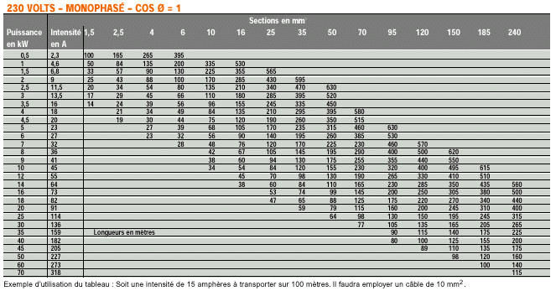

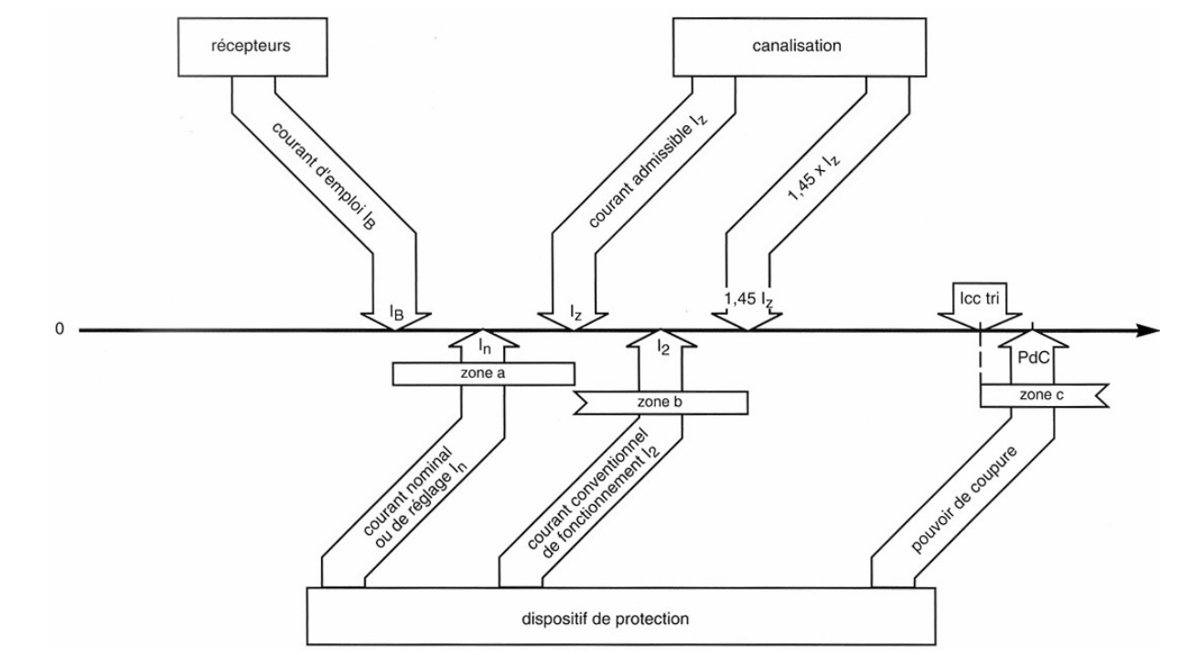
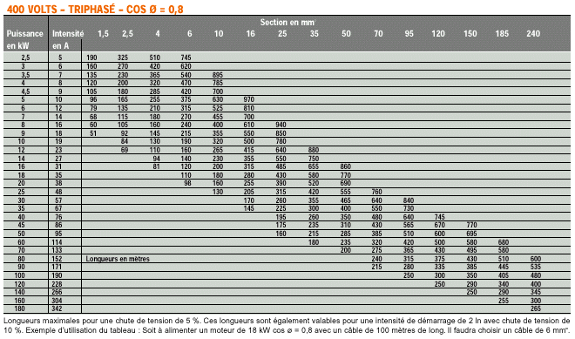
Les courants admissibles dans un conducteur

Le temps de coupure d’un disjoncteur, suite à un court-circuit ayant lieu en un point quelconque d’un circuit, ne doit pas être supérieur au temps portant la température des conducteurs à la limite admissible.
Pratiquement, il convient de s’assurer que la contrainte thermique que laisse passer le disjoncteur n’est pas supérieure à celle que peut effectivement supporter le câble. La contrainte thermique maximale (pour des temps inférieurs à 5 s) supportée par une canalisation se calcule par la formule suivante : I² t <= K² × S²
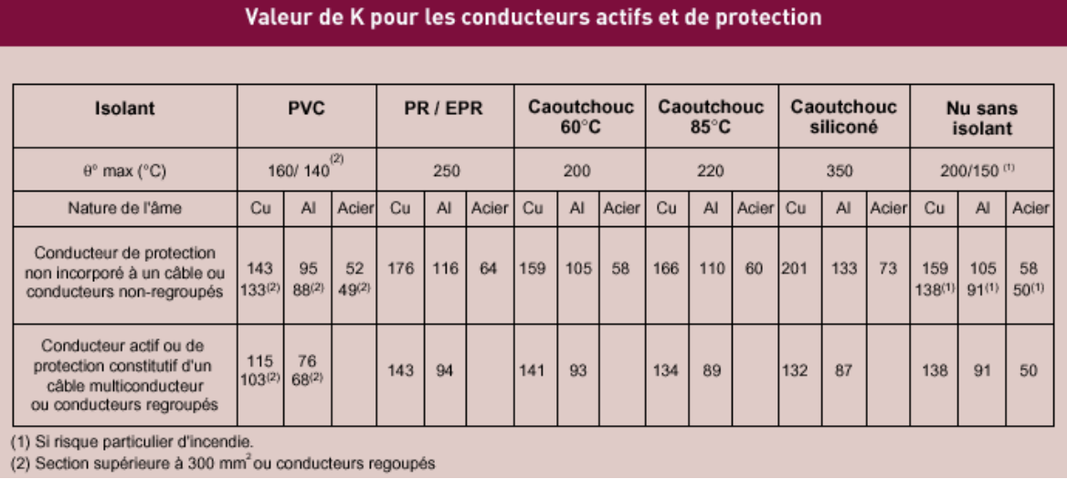

Exercice
Un court-circuit sur un conducteur isolé en PVC dure 0,1 seconde avec un conducteur de 27 mètres et une section de 2,5 mm2. Ce câble est alimenté en 230 Vac.

Le câble risque t'il du brûler ou non ? Qu'en pensez-vous ?
Les dispositifs de sécurité et de commande dans un coffret électrique

Les fusibles
Les fusibles et les disjoncteurs sont des éléments essentiels d’une installation. Ils permettent d’éviter la détérioration irréversible de l’installation électrique lors d’une surintensité
Le coupe circuit à fusible, par abréviation fusible, est un appareil de connexion dont la fonction est d’ouvrir, par la fusion d’un ou plusieurs de ses éléments conçus et calibrés à cet effet, le circuit dans lequel il est installé et d’interrompre le courant lorsque celui-ci dépasse pendant un temps déterminé la valeur assignée.
Types de fusibles .
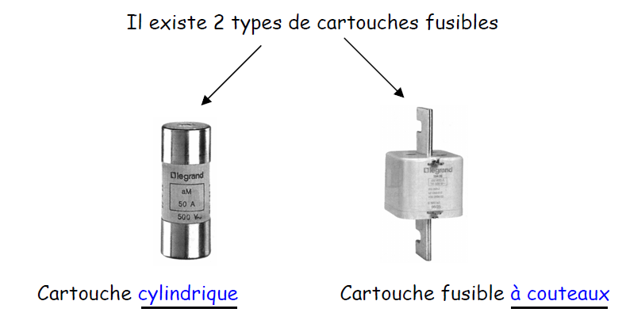
Cartouche fusible à couteaux
Cartouche cylindrique

De quoi est composé un fusible ?

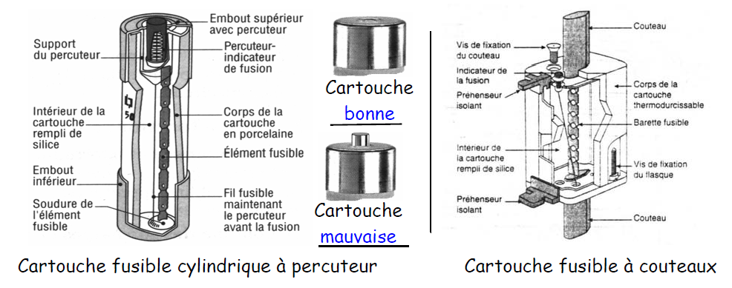
Corps de cartouche en porcelaine
Embout inférieur
Intérieur cartouche remplis de silice
Elément fusible
Embout supérieur
Avec percuteur
Fil fusible maintenant le percuteur avant la fusion
Soudure de l’élément fusible
Support du percuteur
Percuteur indicateur de fusion
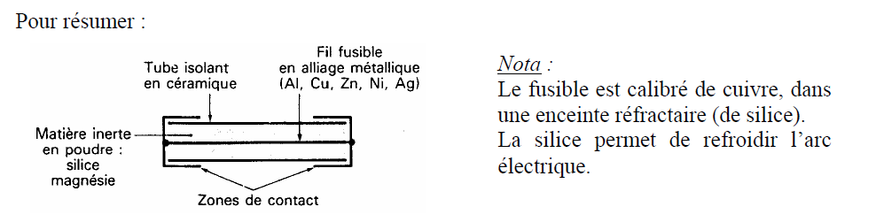

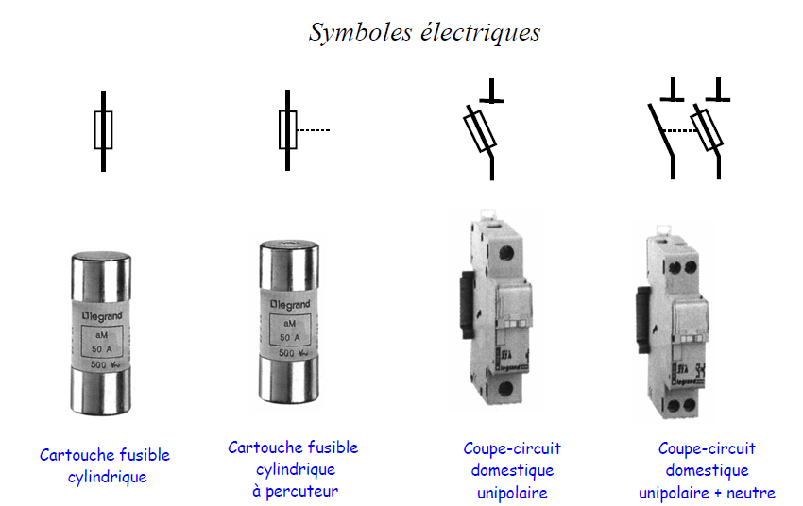
Coupe circuit domestique unipolaire + neutre
Coupe circuit domestique unipolaire
Cartouche fusible cylindrique à percuteur
Cartouche fusible cylindrique

Le coupe circuit à fusible s’installe toujours sur le conducteur de phase (neutre éventuellement).
Il ne doit jamais être branché sur le conducteur de protection PE (Terre) !
Classification des fusibles
Il existe plusieurs types de cartouches dans le commerce dont les plus répandus sont :

gF : cartouche à usage domestique (écriture noire + bague de couleur : jaune 10A, rouge 16A, verte 20A...) Ils assurent la protection contre les surcharges et les courts-circuits

gG (ancienne gI) : cartouche à usage industriel (écriture noire) Ces fusibles permettent de protéger les circuits contre les faibles et fortes surcharges et également contre les courts-circuits. Utilisation : Eclairage, four, ligne d’alimentation...

aM : cartouche à usage industriel, pour l’accompagnement moteur (écriture verte), commence à réagir à 4xIn Ce type de fusible est prévu pour protéger uniquement contre les courts-circuits (pour les récepteurs à fort courant d’appel). En outre, ils sont calculés pour résister à certaines surcharges passagères comme celles qui se produisent au moment des démarrages moteurs. Ils sont repérés par la couleur verte. Ces fusibles sont souvent associés à des relais thermiques pour assurer la protection contre les surcharges. Utilisation : Moteur, transformateur,...

uR : Ultra Rapide Ce type de fusible est utilisé en électronique pour la protection des semi-conducteurs. Ils protègent contre les courts-circuits.
Caractéristiques des fusibles
Référence de la cartouche

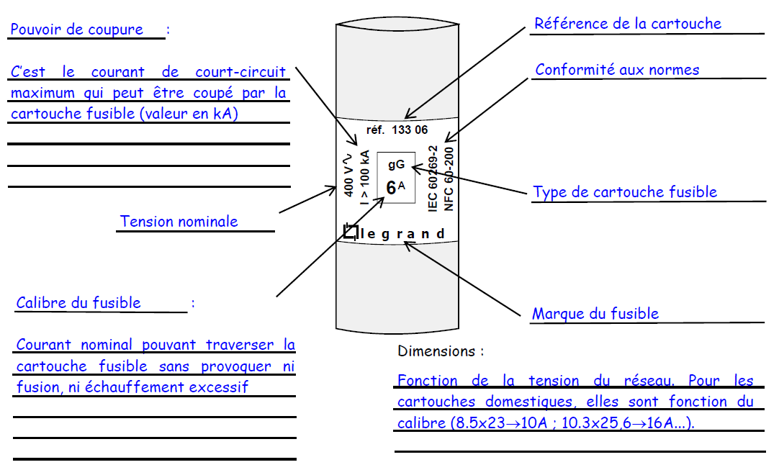
Calibre du fusible

Tension nominale

Conformité aux normes

Type de cartouche fusible

Marque du fusible

Courant de court circuit maximum qui peut être coupé par la cartouche fusible (Valeur en kA)

Fonction de la tension du réseau pour les cartouches domestiques, elles sont fonction du calibre (8.5x2310A ; 10.3x25.6 16A…)

Courant nominal pouvant traverser la cartouche fusible sans provoquer ni fusion ni échauffement excessif

Choix et mise en œuvre des fusibles.
Critères de choix d’un fusible : une protection par fusible peut s’appliquer à un départ (ligne) ou a un récepteur. Le choix d’un fusible doit être fixé par :
Nota :
La classe : gF ; gG ; aM
Le calibre In et la tension assignée Ue
La forme (cartouche cylindrique ou à couteau) et la taille
Le pouvoir de coupure
Eventuellement le système déclencheur (fusible à percuteur).
Protection contre les surcharges.
Elle est assurée en fonction des valeurs caractéristiques de la canalisation qu’elle doit protéger. La coupure du circuit doit intervenir avant un échauffement anormal pouvant entraîner des dégâts.
Règles :
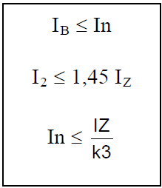
Pour les fusibles, la norme C15-100 donne les relations suivantes :
I_{B} : courant d’emploi du circuit.
I_{Z} : courant admissible dans la canalisation.
In : courant assigné du dispositif de protection.
I₂ : courant de fusion dans le temps conventionnel pour les fusibles.
K₃ : facteur de correction pour les fusibles ayant pour valeurs :
In 10A k3=1,31
10A < In < 25A k3=1,21
In > 25A k3=1,10
La valeur de k₃ est fonction du courant assigné du fusible.

Le coefficient de 1,45 représente le fonctionnement effectif du fusible par rapport à son courant nominal In.
La représentation graphique est donnée par la figure suivante :
Valeur de références des canalisations
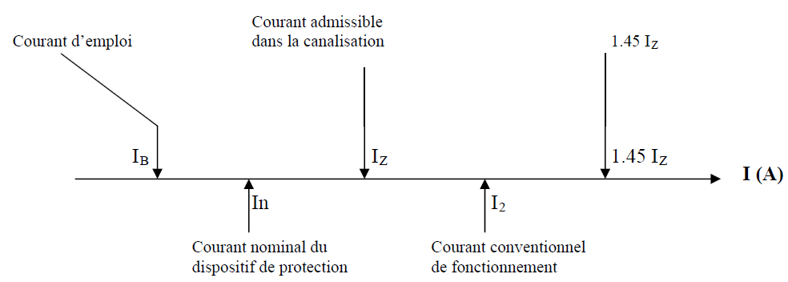
Protection contre les courts-circuits
Le pouvoir de coupure du fusible est supérieur au courant de court-circuit au point où il est installé. Pdc > Icc
Quand le courant de la canalisation électrique est ;
- inférieur ou égal au calibre du fusible, aucun risque de fusion
- légèrement supérieur au calibre du fusible (surcharge), fusion du fusible au bout d’un certain temps
- très élevé par rapport au calibre du fusible (court-circuit), fusion du fusible quasi instantanée

Avantages et inconvénients des fusibles.
Avantages : simple, sûr, peu coûteux, facile à installer, encombrement réduit.
Inconvénients : L’inconvénient majeur vient du fait qu’il faut le remplacer après usage.
Nota : De plus, malgré toutes les précautions apportées à sa mise au point, le fusible est un élément de résistance et, comme tel, consomme une certaine énergie lorsqu’il est traversé par un courant électrique. La consommation maximale pour chaque type et pour chaque calibre est définie par les normes.
Exemple : cartouche aM calibre 10 A : consommation à chaud sous son intensité nominal de 0.4 à 0.6 W.
Lectures d’abaques (ex : cartouche gG):
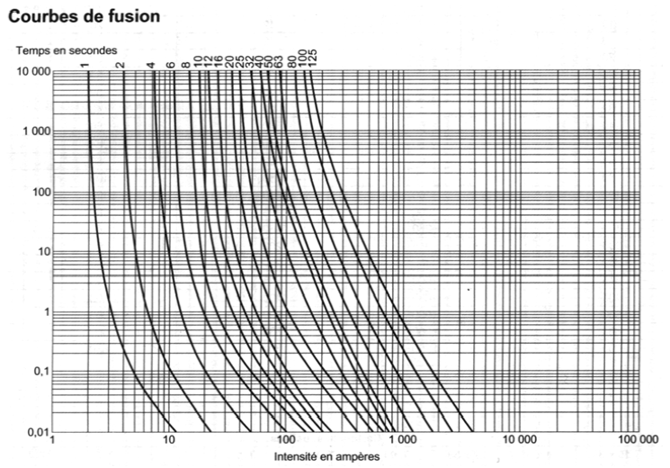
Courbes de fusion
Elles permettent de déterminer la durée de fonctionnement du fusible en fonction du courant qui le traverse avant sa fusion. Exercice sur une cartouche gG 8A :
Temps de fonctionnement pour un courant de :
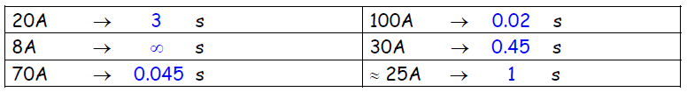
0.45 s
0.045 s
Infini
0.02 s
1 s
3 s

Conclusion sur la protection par cartouche fusible :
La cartouche fusible est un appareil de connexion qui crée une faiblesse dans le circuit électrique par l’intermédiaire d’un élément fusible calibré qui, par sa fusion, protège l’installation contre les surcharges et les courts-circuits

Le disjoncteur classique

Définition du disjoncteur
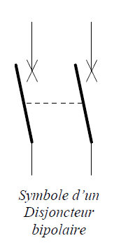
Un disjoncteur est un appareil mécanique de connexions capable :
d’établir, de supporter et d’interrompre des courants dans les conditions normales du circuit
d’établir, de supporter pendant une durée spécifiée et d’interrompre des courants dans des conditions anormales spécifiées telles que celles des courts-circuits.
La fonction principale d’un disjoncteur est d’assurer la protection du circuit qu’il alimente.

Constitution générale
Un disjoncteur est l’association d’un ensemble de contacts avec un grand pouvoir de coupure et d’un système de protection contre les surcharges et les courts-circuits.
Pdc

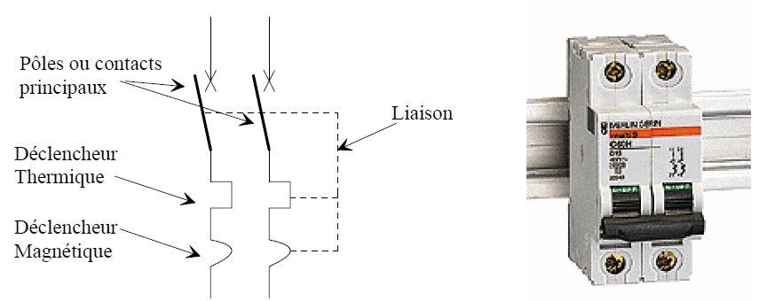
Déclencheur thermique

Déclencheur magnétique

Pôles ou contacts principaux

Liaisons mécaniques

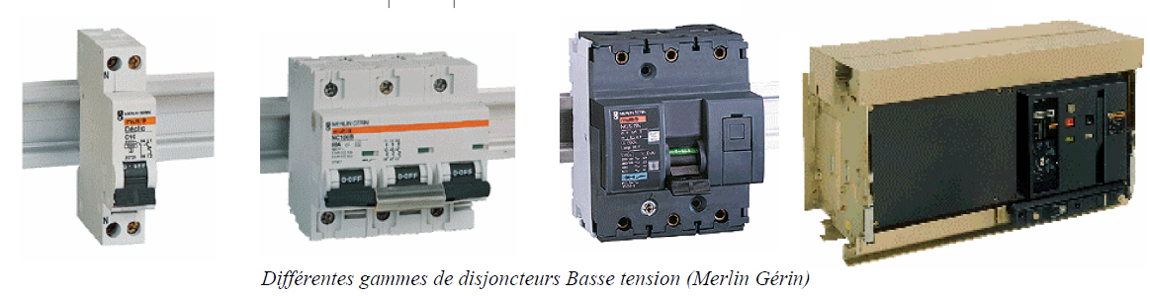

Les différentes utilisation du disjoncteur (protection de 1 à 4 phases)

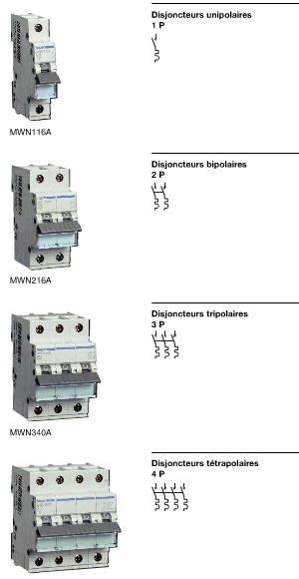

Le disjoncteur couplé au différentiel
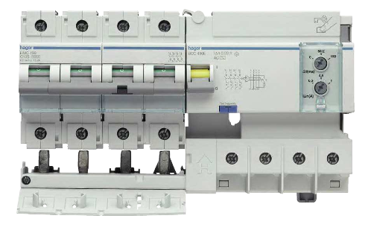

Fonctions assurées par le disjoncteur.
Protection contre les surcharges.
La protection contre les surcharges est assurée par la coupure du circuit qui doit intervenir avant un échauffement anormal de la canalisation.
C’est le rôle des déclencheurs thermiques qui peuvent détecter de faibles surcharges.
Le principe de fonctionnement est analogue à celui du relais thermique.
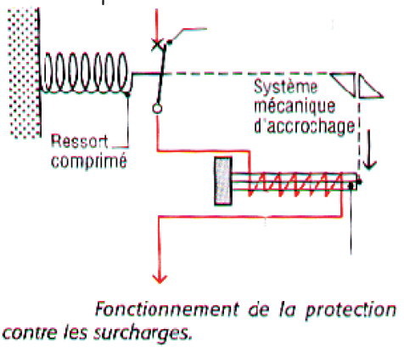
La protection contre les surcharges est assurée par le déclencheur thermique, dont le principe de fonctionnement est basé sur la différence de dilatation de deux lames de métal. L’une ayant un coefficient de dilatation petit et l’autre très élevé.
En cas de surcharge, le bilame se déforme et entraîne dans le sens de la flèche le système d’accrochage qui libère la partie pôle de coupure.
Le ressort qui était comprimé se détend et provoque une coupure brusque du circuit électrique. La coupure n’est pas instantanée.

Protection contre les courts-circuits.
C’est le rôle des déclencheurs électromagnétiques. Ceux-ci interviennent au-delà des courants de surcharge et jusqu'à l’intensité maximale du courant de court-circuit. Un court-circuit est une surintensité très importante. Le courant de court-circuit ( Icc ) n’est limité que par l’impédance de la ligne.
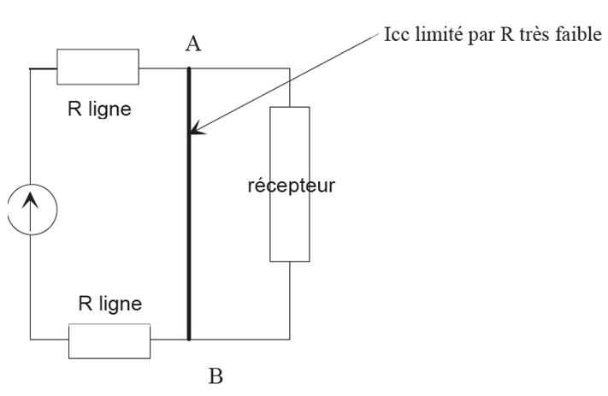

Un courant de court-circuit peut atteindre des milliers d’ampères. Il est impératif que le disjoncteur coupe rapidement le circuit afin d’éviter toute détérioration.
Dans tous les cas le temps de coupure doit être très court afin de limiter les effets néfastes du Icc sur le matériel. La coupure est quasi-instantanée.

La protection contre les courts-circuits est assurée par un déclencheur magnétique. Ce déclencheur est basé sur la création d’un champ magnétique lors du passage d’un courant. Le système comporte un circuit magnétique ayant une partie fixe et une partie mobile, une bobine parcourue par le courant. L’association du circuit magnétique et de la bobine donne un électro-aimant.
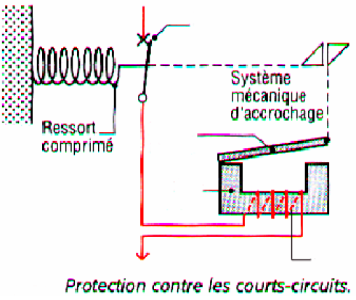

En cas de court-circuit, l’armature mobile est attirée par la partie fixe de l’électro-aimant. Elle entraîne le système d’accrochage. Le contact est repoussé par le ressort qui était comprimé. Le fonctionnement est instantané.

Caractéristiques principales d’un disjoncteur.
Les caractéristiques principales d’un disjoncteur sont :

La tension assignée (Ue) : C’est la tension du réseau sur lequel l’appareil peut être connecté.
Le courant assigné (In). : C’est le courant que peut supporter indéfiniment le disjoncteur sans subir un échauffement anormal. C’est aussi le calibre du disjoncteur.
Le courant de réglage (Ir). : Courant maximal que peut supporter le disjoncteur sans déclenchement. Ce courant est lié au réglage du déclencheur magnétique (on peut en général, le régler, quand il est réglable, de 0.7 In à 1 In).
Le courant de fonctionnement (Im). : C’est le courant de fonctionnement du déclencheur magnétique en cas de court-circuit. Im est compris entre 2.8 In et 15 In.
Le pouvoir de coupure (Pdc) : C’est la plus grande intensité de court-circuit que peut interrompre le disjoncteur. Il est indiqué pour une tension donnée. Il s’exprime en kA.
Courbes de déclenchement : Elles donnent l’intensité de déclenchement en fonction de la durée de la surintensité.

Courbes de déclenchements

Courbe de déclenchement du relais thermique.
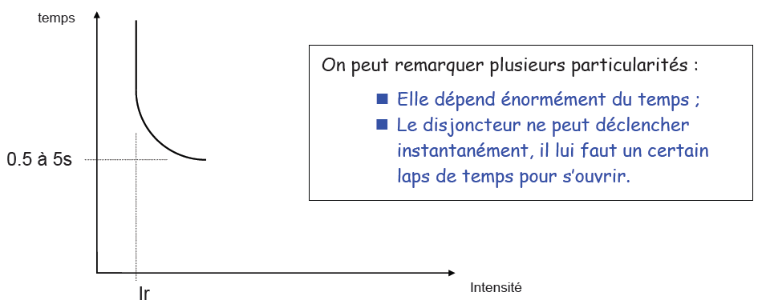
Courbe de déclenchement du relais magnétique
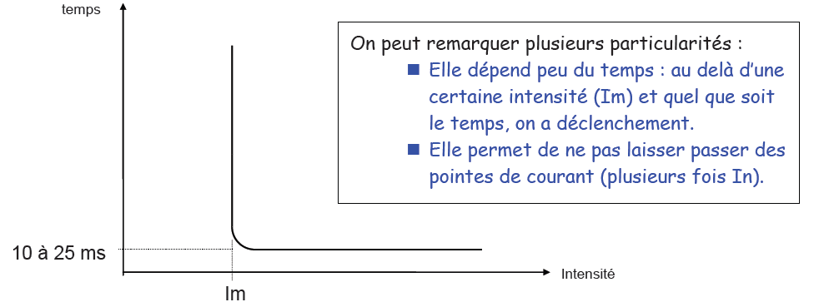

Courbe de déclenchement complète.
On regroupe les 2 courbes précédentes pour obtenir la courbe complète de déclenchement du disjoncteur. Elle indique que si on se trouve à droite et/ou au-dessus de la courbe, on aura déclenchement

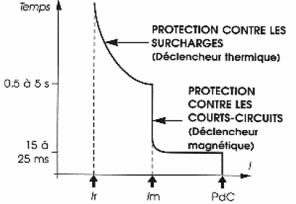
Courbes de déclenchements normalisés.
Pour les disjoncteurs modulaires ou les relais sans réglage, ont été créé des courbes de déclenchement normalisées qui permettent de choisir un disjoncteur en fonction du récepteur à alimenter.
Courbe B : protection des lignes de grande longueur, des générateurs. Im = 3 à 5 In (surtout employé pour la protection des circuits d’éclairage ou de commande)
Courbe C : protection générale. Im = 5 à 10 In. (pour les appareils avec un courant d’enclenchement moyennement élevé exemple: moteurs, transformateurs).
Courbe D : protection des moteurs et transformateurs qui provoquent des grosses pointes de courant au démarrage. Im = 10 à 14 In. (Pour la protection des réseaux à courant fort avec des courants d’enclenchement très élevés Exemple : postes de soudure).
Courbe Z : protection des appareils électroniques. Im = 2,4 à 3,6 In. (Circuit de commande à courant continu ou les circuits électroniques).
Courbe MA : disjoncteur sans relais thermique. Im = 12 In.
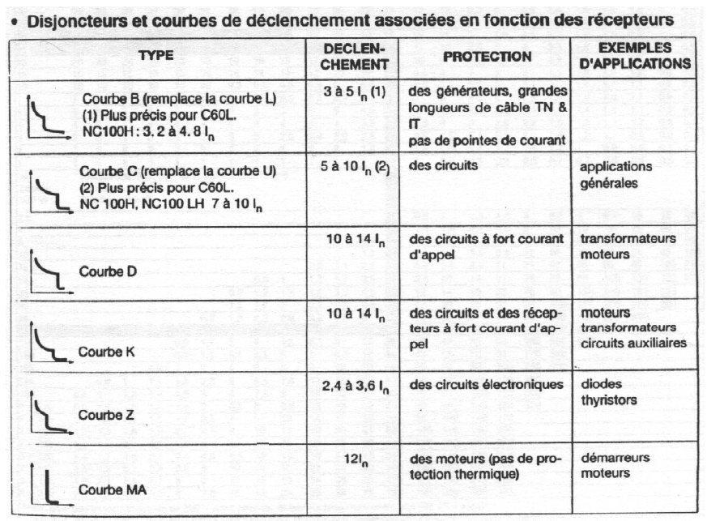

Commande du circuit.
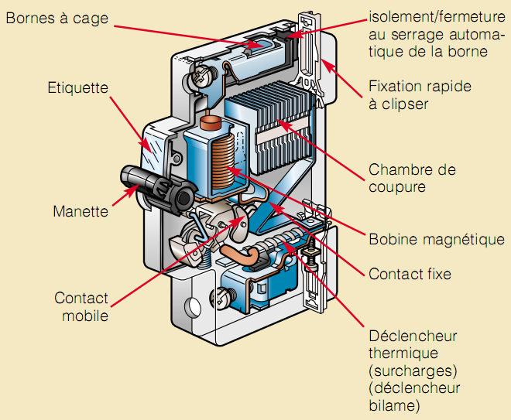
Les disjoncteurs peuvent également effectuer toutes les manœuvres de commandes d’ouverture et de fermeture des circuits. Ils peuvent remplir la fonction de consignation d’un circuit électrique.

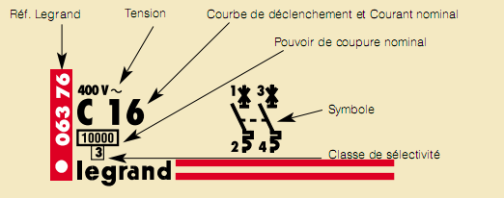

Le disjoncteur moteur
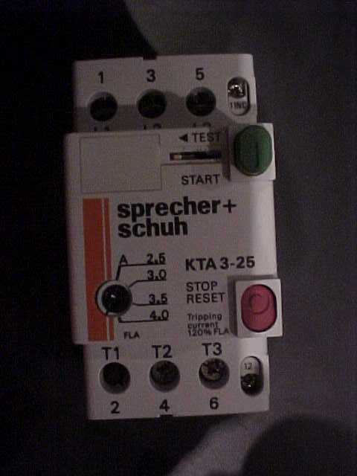
Le disjoncteur de moteur assure la protection des appareils raccordés en aval et non la protection de la canalisation. Toutefois la ligne est protégée contre les courants de surcharges s'il n'y a pas de prises ou d'autre récepteurs branché en amont. Le coupe surintensité qui précède peut être dimensionné pour ne couper que les courants de court-circuit. Par exemple, on peut alimenter un moteur 7 A avec une section de ligne de 1,5 mm² et placer un coupe surintensité en amont de 20 ampères nominal (ou plus) s'il permet la coupure de la canalisation en cas de court-circuit à l'endroit le plus éloigné en moins de 5 s (0,4 s si on touche le moteur durant son utilisation) et en moins de temps qu'il n'en faut pour risquer d'endommager la canalisation (t=(k*A/Ikmin)²).

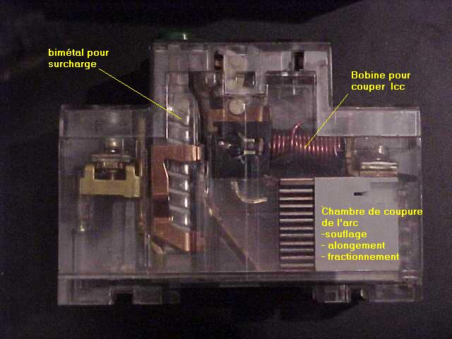
Thermique avec limiteur : Ceci offre la possibilité de protéger les enroulements du moteur contre les surcharges imposées mécaniquement au moteur. Une augmentation de la charge sur l'arbre du moteur implique une augmentation du courant, donc une augmentation de la température sur la lame bimétallique.
Magnétique : Offre la possibilité de fermer ou d'ouvrir le circuit au moyen d'une commande manuelle ou automatique autant de fois qu’on le désire. Le dispositif magnétique déclenche généralement en cas de court-circuit ou en cas de surintensité lorsque le moteur cale au démarrage ou est en trop forte charge.

La protection thermique moteur (se place sur le contacteur)
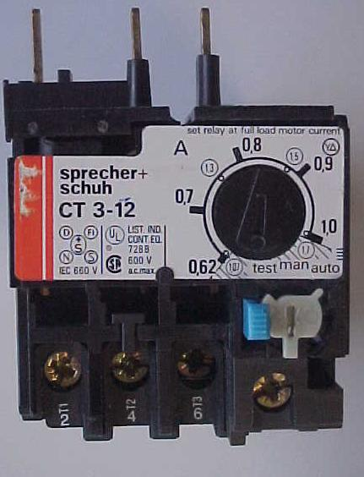
Un thermique est un appareil qui sert à la protection de récepteurs qui peuvent présenter des surcharges comme par exemple un moteurs. Il est réglable. Le modèle présenté ci-contre est prévu pour un montage directement à la sortie d'un contacteur. Ce modèle est équipé d'une double échelle et du signe étoile triangle. L'échelle réelle va de 0,62 à 1 ampère. Toutefois, selon le montage, il se peut que le courant qui passe à travers le thermique soit non pas le courant de ligne mais le courant de phase d'un couplage triangle (ce qui est généralement le cas lorsqu'on fait des démarrages étoile-triangle). Dans ce cas on peut régler le courant indiqué sur la plaquette du moteur avec l'échelle entourée d'un cercle - de 1.07 à 1,7 A). Exemple : Un moteur monté 400 / 690 V ....1,5 / 0,86 A est utilisé sur notre réseau pour un démarrage étoile-triangle. Le courant de ligne sera dans ce cas de 1,5 A. Le raccordement des dispositifs de commande par contacteurs place le thermique sur un courant de phase et non sur le courant de ligne. Vous avez alors 2 choix:
vous choisissez 1,5 A sur l'échelle 1.07 à 1,7
vous choisissez 0,86 sur l'échelle 0,62 à 1

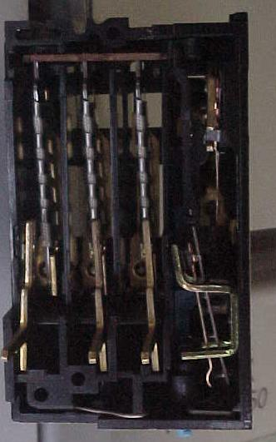

L'effet calorifique dû à l'effet Joule entraîne la torsion des lames bimétalliques. Ces dernières entraînent deux contacts auxiliaires :
- Un contact de repos (95-96) qui s'ouvre
- Un contact de travail (97-98) qui se ferme.
Le contact de repos sert coupe la commande du contacteur. Le contact de travail est habituellement utilisé pour alimenter une lampe témoin de panne "thermique". La valeur à régler sur un thermique est la valeur nominale. On ne rajoute pas 10% pour éviter qu'il ne lâche trop souvent (on cherche plutôt la cause de la surcharge) car les thermiques sont déjà d'origine prévu pour tolérer une surcharge de 10 %...

Le différentiel
Le D.D.R. (Dispositif à courant Différentiel Résiduel) est un appareil qui permet de protéger efficacement les personnes. Il est obligatoire de l'utiliser.
Principe
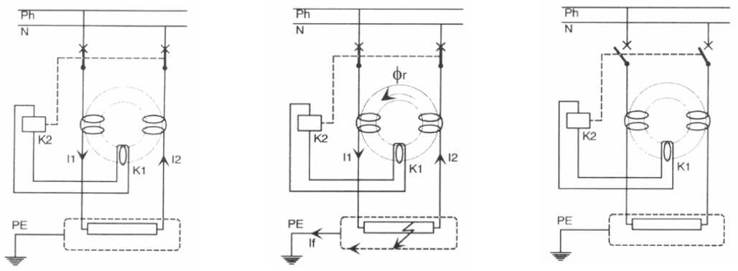

… la bobine K2 est excitée. Cet électro-aimant provoque l'ouverture des contacts de puissance. L'équipement est automatiquement hors tension.
En absence de défaut :
If=0 donc I1=I2, les a.t. n1xI1 et n2xI2 s'annulent et le champ magnétique résultant est nul, l'équipement fonctionne normalement
En présence d'un défaut d'isolement : Un courant de fuite If apparaît; I1>I2 donc la force magnétomotrice (n1xI1 -n2xI2) crée un flux canalisé par le tore magnétique.
Une FEM est induite dans la bobine de détection K1,…

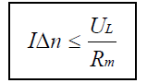
Choix d'un D.D.R.
La sensibilité d'un D.D.R. doit respecter la condition suivante:

U_{L}: tension du local (50V local sec; 25V local mouillé; 12V local immergé)

R_{m}: Résistance des masses métalliques

Un D.D.R. fonctionne obligatoirement à In. Il peut couper à partir de In/2.

Les D.D.R. sont munis d'un dispositif de test qui doit être actionné tous les mois.

  - Le disjoncteur différentiel et la prise de terre sont les deux équipements de base de l’installation électrique de toute habitation. La sécurité découle de leurs associations.
  - En cas de mise sous tension accidentelle de la carcasse métallique d’un appareil électrique relié à une prise de terre, celle-ci écoule le courant de fuite à la terre. Le disjoncteur différentiel détecte cette fuite de courant et coupe immédiatement l’alimentation générale.

Le principe (en couleur)
Une bobine de phase parcourue par le courant I, crée un flux magnétique, image de ce courant. La bobine de neutre également parcourue par le courant I, crée un flux de même valeur mais inversé. En l'absence de défaut, le flux total circulant dans le tore magnétique est nul. En cas de défaut sur un récepteur, un courant de fuite à la terre va créer un déséquilibre dans le tore magnétique. Le flux total, non nul, va induire une f.e.m dans la bobine de détection. Cette f.e.m sera suffisante pour alimenter l'électro-aimant qui va déclencher le disjoncteur.

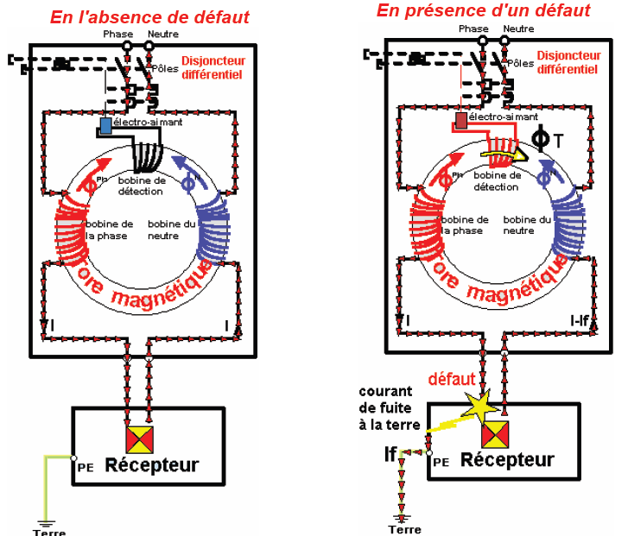
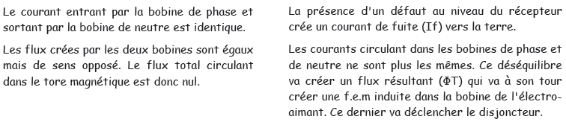

Le système est analogue en triphasé mais comprend quatre bobines sur le tore (3 phases + neutre).

Exemple
Une machine à laver dont les masses sont reliés à la terre a un courant entrant I différent du courant sortant I-If (avec If : courant de fuite).
Dans ce cas (pas de surintensité), ni le fusible, ni le disjoncteur ne pourront réagir, d’où risque d’électrocution par contact indirect. Le DDR doit agir…

Les différentes présentation du différentiel
Disjoncteur différentiel : pour la protection des personnes et du matériel
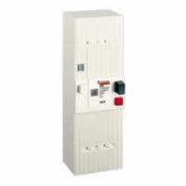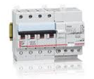
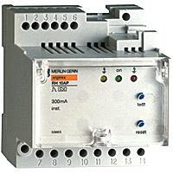

Relais différentiel : pour la surveillance du circuit, il est réglable

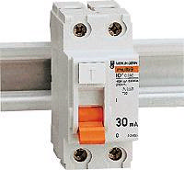

Interrupteur différentiel : Pour la surveillance du circuit et ne coupant celui ci qu’en cas de courant de fuite

Plusieurs types de déclenchement existent

Type AC : c'est le type classique pour courant sinusoïdal.

Type A : dans les locaux d'habitation, les circuits spécialisés essentiellement visés sont ceux des cuisinières et des plaques de cuisson à induction, des lave-linge, dont le fonctionnement produit des courants résiduels de défaut à composante continue, pour lesquels les inters différentiels classiques de type AC, ne déclenchent pas. Avec les différentiels de type A, installés en tête de chaque circuit spécialisé, dédié à ces appareils, la sécurité des personnes reste assurée et le risque de déclenchement injustifié est très limité. Dans les locaux tertiaires, l'installation de dispositifs (interrupteurs ou disjoncteurs) différentiels de type A est obligatoire sur les circuits où des matériels de classe 1 sont susceptibles de produire des courants de défaut à composante continue, comme les variateurs de vitesse avec convertisseur de fréquence, etc..

Type HI : ce sont des produits à "immunité renforcée", qui réduisent les cas de déclenchements intempestifs lorsqu'ils protègent les équipements générant des perturbations (micro-informatique, congélateur...). Dans le cas du congélateur ou de l'informatique, cette protection HI est recommandée.
Un disjoncteur différentiel de type A détecte les fuites de courant à composante continue (donc il en faudra obligatoirement un pour protéger les circuits cuisson, le lave linge...), les disjoncteurs différentiels de type AC détectent eux les fuites de courant sinusoïdaux. Vous pouvez en installer plusieurs pour votre logement, il faut juste y répartir judicieusement les circuits.

Le délesteur
Principe du délesteur
Le délesteur de charge est un automate programmable qui maintient la pointe quart-horaire en-dessous du seuil fixé à l'avance. Si la puissance appelée dépasse le seuil fixé, il y a délestage des équipements durant des périodes courtes. Cette mise à l'arrêt ou au ralenti n'est effectuée que lorsque la puissance totale prélevée, intégrée sur la période de mesure, risque de dépasser le seuil limite de puissance fixé. Les équipements sont délestés selon un ordre de priorité qui a été établi préalablement et mémorisé par l'automate. Par exemple, des niveaux de priorités seront donnés afin que l'appareil dont la coupure risque le plus d'être ressentie soit interrompu en dernier lieu. Quand la demande faiblit et que se reconstitue une réserve de puissance disponible, il y a "relestage".
Les différentes fonctions qu’il peut gérer
On peut lui imposer des temps minimum de fonctionnement d'un équipement, des temps maximum d'attente, des temps minimum d'arrêt. Il peut tenir compte de plages où certains appareils ne peuvent être délestés.
L'automate peut avoir une fonction "horloge" qui coupe des équipements à horaire fixe. Cette fonction est couramment utilisée avec le chauffe-eau à accumulation chauffant l'eau durant 8 heures au tarif de nuit. Elle peut également être utilisée pour le matériel de cuisson et le chauffage.
Certains appareils "dialoguent" avec les équipements qui y sont raccordés de manière à connaître leur état et à agir en conséquence. Le délestage d'un matériel peut être total ou partiel (à condition que ce délestage partiel soit prévu par le constructeur).
Les caractéristiques du délesteur
  - le nombre total d'entrées impulsionnelles,
  - le nombre total de sorties de délestage,
  - l'algorithme de gestion de la puissance,
  - la possibilité de créer des points de mesure fictifs,
  - la capacité de stockage d'informations,
  - les capacités des logiciels de gestion (sur l'appareil même et sur le PC de gestion),
  - les modes de communication avec le PC de gestion,
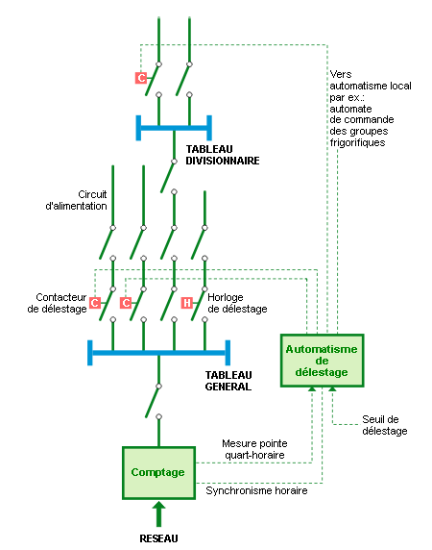

Le transformateur ou l’alimentation
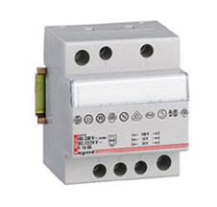
Source 230 V et sortie de 12 ou 24 V
Puissance : de manière générale, entre 20 et 200 VA
Perte à vide : de 1 à 10 W
Pour info : 4 watts sur 1 an = 7 Euros
Il permet d’alimenter les éléments suivants ;
  - Sonnette
  - Gâche d’ouverture de porte
  - Interphone
  - Etc…

La sélectivité entre dispositifs de protection
La sélectivité est une technique qui consiste à coordonner les protections de manière à ce qu’un défaut sur un circuit ne fasse déclencher que la protection placée en tête de ce circuit, évitant ainsi la mise hors service du reste de l’installation. La sélectivité améliore la continuité de service et la sécurité de l’installation.

La sélectivité ampèremétrique
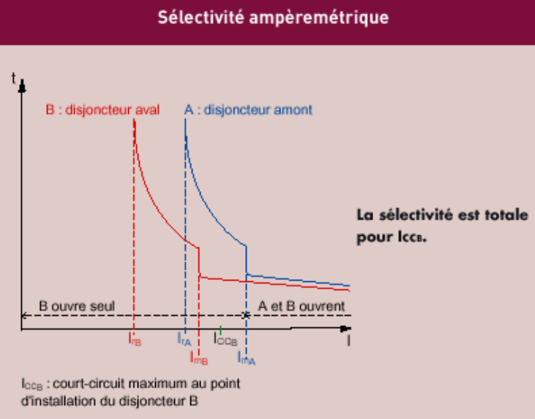
Cette technique repose sur le décalage en intensité des courbes de déclenchement des disjoncteurs amont
et aval. Elle se vérifie par comparaison de ces courbes en s’assurant qu’elles ne se chevauchent pas. Elle s’applique pour la zone des surcharges et la zone des courts-circuits et est d’autant meilleure que les calibres des appareils sont éloignés.
Pour avoir sélectivité dans la zone des surcharges, il faut que le rapport des courants de réglage (Ir) soit au moins égal à 2.
Pour avoir sélectivité dans la zone de courts-circuits, il faut que le rapport des courants de réglage magnétique (Im) soit au moins égal à 1,5.
La limite de sélectivité est alors égale au courant de déclenchement magnétique ImA du disjoncteur amont.

La sélectivité chronométrique (Applicable au disjoncteur et au différentiel)
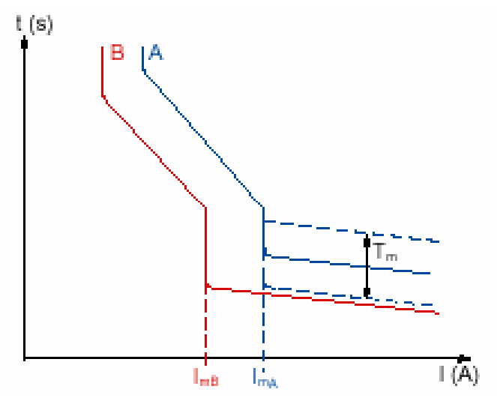
Cette technique repose sur le décalage en temps des courbes de déclenchement des disjoncteurs amont et aval. Elle se vérifie par comparaison des courbes et s’applique pour la sélectivité dans la zone des courts-circuits. Elle s’utilise en complément de la sélectivité ampèremétrique afin d’obtenir une sélectivité au-delà du courant de réglage magnétique du disjoncteur amont (ImA).
Le disjoncteur amont doit être temporisable et capable de supporter le courant de court-circuit et ses effets pendant toute la durée de la temporisation. Les canalisations parcourues par ce courant doivent supporter les contraintes thermiques (I²t).

La sélectivité logique (Industriel ou secteur public dans certains cas …)
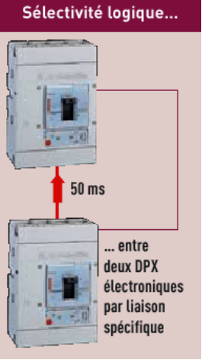
Elle est assurée entre deux appareils qui communiquent via une liaison spécifique. Lorsque le disjoncteur aval détecte un défaut, il envoie un signal vers l’appareil amont qui sera alors temporisé.

Si l’appareil aval n’a pas pu éliminer ce défaut durant la temporisation, il y aura intervention de l’appareil amont.

Puissance dans les circuits alternatifs :
Les industriels, principaux consommateurs sur le réseau 50 [Hz], ont en majorité des récepteurs électromagnétiques (bobines, moteurs, tubes fluorescents).
Ces récepteurs sont de types résisto-inductifs, ils induisent un déphasage entre le courant I etla tension U. Si nous voulons mesurer la puissance absorbée par les récepteurs, nous pouvons l'obtenir de 3 façons :

1. avec un voltmètre et un ampèremètre et une relation mathématique
2. avec un wattmètre
3. avec le compteur d'énergie et une relation mathématique (Kwh / nbre d’heures auxquel on a relevé l’index)

REMARQUE IMPORTANTE
Le compteur d'énergie, placé par le distributeur mesure l'énergie W en kWh.
Dans la pratique, les circuits raccordés sur des sources de tensions alternatives peuvent être de deux genres :
- Circuits à comportement réactifs
- Circuits dont l'effet réactif est très faible et négligeable, et que nous assimilons à des circuits à comportement purement résistif.
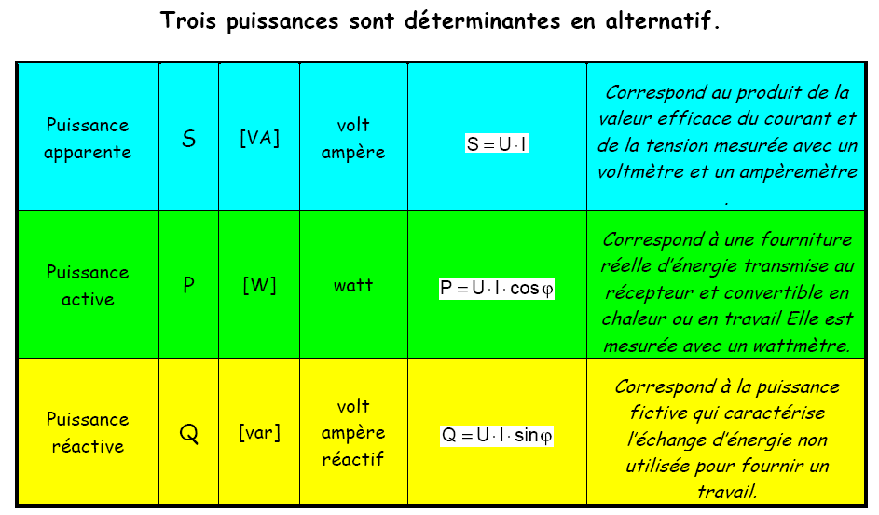
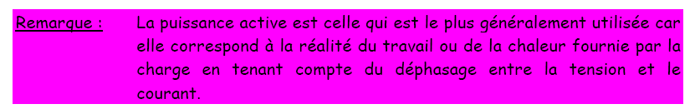
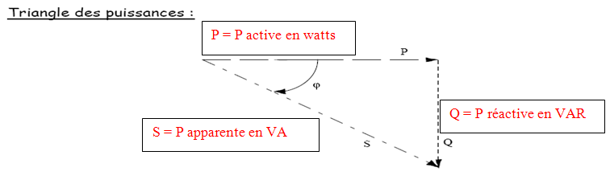
Nous remarquons que le distributeur doit surdimensionner ses installations, en particulier ses transformateurs, en fonction de la puissance apparente S exprimée en [VA], car c'est elle qui est la plus importante. Pour un distributeur, il est donc important d'avoir une puissance apparente S aussi proche que possible de la puissance active P afin d'améliorer le rendement de son transport d'énergie. D’ou, obligation pour les clients finaux d’avoir un cosinus fi proche de 1. Le facteur de puissance, appelé cos ϕ (phi), est le quotient de la puissance active P par rapport à la puissance apparente S.
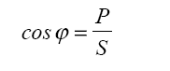

Facteur de puissance
Pour distribuer l'énergie, le distributeur utilise des câbles et des transformateurs.
Le passage du courant provoque des pertes qui peuvent être :
  - Ohmique : donc en phase avec le courant consommé. Les câbles utilisés sont en cuivre, en aluminium ou en Aldrey (les lignes à haute tension)
  - Inductive : par exemple dans les moteurs, les tubes fluorescents TL, et toutes les applications industrielles. Cela implique que le distributeur va fournir plus d'énergie que celle comptabilisée. Cela implique d'une part de devoir surdimensionner les installations de distribution, et d'autre part de ne pas pouvoir en facturer la totalité.

Puissance apparente soit la grandeur S en VA
La puissance apparente S représente l'amplitude des fluctuations de la puissance instantanée par rapport à sa valeur moyenne. Elle correspond au produit des valeurs efficaces de la tension U et du courant I, mesuré à l'aide d'un voltmètre et d'un ampèremètre.
S = U . I [VA] volt-ampère
Ce produit est apparemment une puissance, mais il ne fournit pas de travail.
C'est donc bien une puissance apparente.

Exercices d’introduction
Un moteur électrique est connecté au réseau 230 [V] alternatif 50 [Hz].
Les indications des différents appareils de mesures donnent :
I = 4.5 [A]
cos fi = 0.8
Calculer la puissance apparente S fournie au moteur

Données
U = 230 [V]
cos ϕ = 0.8
I = 4.5 [A]
f = 50 [Hz]

Solution
S = 230 . 4.5 = 1035 VA
Puissance réactive Q [var]
La puissance réactive Q est l'amplitude de la puissance instantanée.
Elle dépend des valeurs efficaces de la tension U et du courant I en régime sinusoïdal, mesurées à l'aide d'un voltmètre et d'un ampèremètre, ainsi que de leur déphasage mesuré au moyen d'un cosphimètre.
Q = U I sin fi [var] volt-ampère réactif.
Ce produit est une puissance fictive, qui permet de caractériser l'échange d'énergie non utilisée en chaleur ou en travail par une charge réactive.

Exercice
Un moteur électrique est connecté au réseau 230 [V] alternatif 50 [Hz]. Les indications des
différents appareils de mesures donnent :
I = 4.5 A
cos fi= 0.8
Calculer la puissance réactive Q fournie au moteur.

Données
U = 230 [V]
Cos fi = 0.8
I = 4.5 [A]
f = 50 [Hz]

Relation
Q = U .I . sin fi

Solution
Q = 230 . 4.5 . 0.6 = 621 [var]
Puissance active P [W]
La puissance active est maximale en cas de charge purement résistive. Elle est nulle dans le cas de récepteurs purement réactifs (inductance ou condensateur idéaux). La puissance active P est la valeur moyenne de la puissance instantanée p. Elle dépend de la valeur efficace des tensions U et des courants I en régime sinusoïdal ainsi que de l'angle de déphasage ϕ .
P = U I cos ϕ [W] watt
Remarques
La puissance active, mesurable par un wattmètre, correspond à une fourniture réelle d'énergie transmise au récepteur, convertible en travail ou en chaleur.

Exercice
Un moteur électrique est connecté au réseau 230[V] alternatif 50 [Hz]. Les indications des
différents appareils de mesures donnent :
I = 6.3 [A]
Cos fi = 0.83
Calculer la puissance active P absorbée par le moteur.

Données
I = 6.3 [A]
Cos fi= 0.83
U = 230 [V]

Relation
P = U . I . cos fi

Solution
P = 230 . 6.3 . 0.83 = 1202.67 [ W ]
Amélioration du facteur de puissance
Les distributeurs d'énergie exigent dans leurs prescriptions que le cos fi global d'une installation soit de 0.9. Quel est le but d'une telle directive ?
Pouvoir économiser et rentabiliser une infrastructure existante, c'est-à-dire le réseau de distribution. Pour comprendre ce phénomène, prenons un exemple concret :
Un client désire installer un moteur de pompe à chaleur d'une puissance de 5.9 [kW] dont le facteur de puissance cos fi vaut 0.56. Les autres consommateurs d'énergie de sa maison ont tous un facteur cos fi de 1. Sa pompe à chaleur fonctionne en moyenne, en hiver, 6 heures par jour à haut tarif. Connaissant les données du problème, nous allons nous mettre à la place du distributeur d'énergie et calculer les différentes grandeurs électriques nécessaires au fonctionnement du moteur.
Sachant que le compteur d'énergie enregistre toujours le produit de la puissance active P et du temps t, le distributeur facturera l'énergie active consommée par le récepteur quel que soit le facteur de puissance.

Données
Cos fi = 0.56
U = 380 V
P = 5.9 kW
t = 6 h
Coût = 18 cts / kWh
Calculons l'énergie W qui sera facturée au client
P = U . I . cos fi
W = P . t
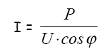
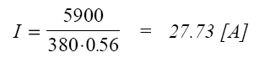
W = P . t = 5.9 . 6 = 35.4 kWh

Cet argent est récupéré par le distributeur. Par contre, pour faire fonctionner ce moteur, il a fourni 27.73 A pendant 6 heures.

A supposer que ce courant alimente un radiateur cos fi = 1, il peut facturer
Pact = U . I . cos fi
W = Pact . t
Pact = 380 . 27.73 . 1 = 10537.4 W
W = 10537.4 . 6 = 63224.4 Wh soit 63.22 kWh

Montant à facturer :
Coût total = 63.22 . 0.18 € = 11.38 € (Puissance apparente)
Coût client = 35,4 . 0.18 = 6,37 € (Puissance active)
Nous constatons donc qu'avec le courant mis à disposition, le distributeur peut mieux couvrir ses frais de production et d'infrastructure.
différence = 11.38 - 6.37 = 5.01 € comme frais d'infrastructure (Soit la puissance réactive)

Amélioration à cos fi à 0.9 :
Afin de respecter les directives, l'installateur doit ramener le cos fi 0.56 du moteur au cos fi
du distributeur 0.9 .
La puissance active P du moteur est toujours la même 5,9 [kW].
Calculons le courant I absorbé au réseau.
Données :
cos fi = 0.56
Cos fi = 0.9
U = 380 V
P = 5.9 kW
Solution
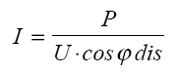
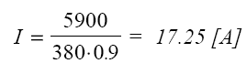
calculons l'énergie W qui sera facturée au client :

W = P . t = 5.9 . 6 = 35.4 kWh
Coût = 18 cts/kWh = 6.37 €

Nous remarquons que les lignes de notre réseau peuvent être seulement de 4 [mm2] pour du
Cuivre tandis que pas dans le cas précédent. Le distributeur optimalise ainsi les coûts de construction de son réseau. De plus, les transformateurs et les centrales seront utilisés de façon plus rationnelle.
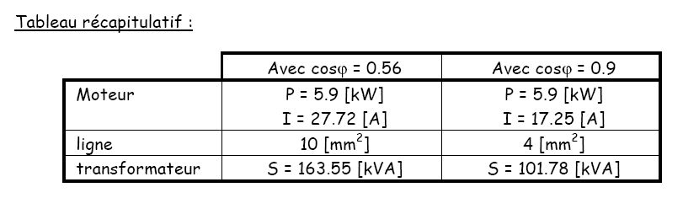

Comment améliorer le cos ϕ en pratique
Le condensateur est un composant permettant de déphaser de 90° en avance le courant I par rapport à la tension U. Dans la pratique, il peut s'installer de deux façons ;

COMPENSATION INDIVIDUELLE : directement sur le consommateur inductif.
COMPENSATION GROUPEE : par une batterie de condensateurs à l'entrée de l'installation.

Compensation individuelle
Nous branchons un condensateur de forte capacité en parallèle sur le récepteur inductif.

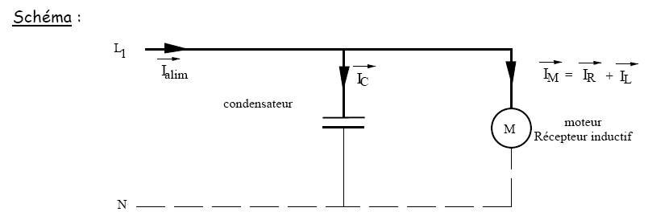

Nous constatons que la présence du condensateur a pour effet de diminuer l'angle fi , donc de diminuer le facteur de puissance. La diminution du déphasage entre courant I et tension U permet une utilisation plus rationnelle de l'énergie.

EXERCICES RECPITULATIFS

Un électroaimant absorbe une puissance P de 1 [kW] . Il est alimenté par le réseau 230 [V]
50 [Hz] et le cosphimètre indique 0.82 inductif.
Calculer la puissance apparente du montage.
1219.5 VA
Un moteur absorbe une puissance P de 2.2 [kW] . Il est alimenté par le réseau 230 [V]
50 [Hz] et le cosphimètre indique 0.87 inductif.
Calculer la puissance réactive du moteur.
1246.8 var
On mesure une puissance Q de 483 [var] sur un moteur. Il est alimenté par le réseau 230 [V]
50 [Hz] et le cosphimètre indique 0.8 inductif.
Calculer la puissance active du moteur.
644 W
1. Une armature pour tube fluorescent contient un tube de 40 [W] et un dispositif
d’allumage qui provoque 10 [W] de pertes. Les instruments de mesures nous indiquent les
valeurs suivantes :
U = 230 [V] I = 430 [mA]
Calculer P , Q , S , pour le dispositif complet.
98.9 [VA] 50 [W] 85.33 [var]
2. Calculer la puissance réactive et le facteur de puissance d’un moteur dont la puissance
apparente est de 16 [kVA] et la puissance active 13.2 [kW] .
9.04 [kvar] cos ϕ 0.825
3. Les mesures faites sur la bobine d’un électroaimant donnent les valeurs suivantes
U = 224 [V] I = 55 [mA] facteur de puissance = 0.12
Calculer toutes les puissances ainsi que l’angle de déphasage ϕ en [°] et en [rad]
12.32 [VA] 1.48 [W] ϕ 83.1 [°] ϕ 1.45 [rad] 12.23 [var]
4. Une résistance de 50 Ohms est couplée en série avec un condensateur de 20 [⎧F].
Le circuit est alimenté par une source 160 [V] 100 [Hz] débitant un courant de 1.7 [A].
Calculer toutes les puissances ainsi que l’angle de déphasage ϕ
144.5 [W] 272 [VA] 230.45 [var] ϕ 57.91 [°] ϕ 1.01 [rad]

Les mesures opérées sur le primaire d'un transformateur ont donné les résultats suivants
382 [V] 11 [A] 0.62 [kW]
Calculer P , Q , S , pour le dispositif complet.
4202 [VA] 620 [W] 4156 [var]
6. Une lampe à vapeur de Sodium de 100 [W] est raccordée sur le réseau 230 [V] avec un
courant de 2.2 [A] . Le transformateur à fuites magnétiques provoque une perte
de 23 [W] .
Calculer le facteur de puissance du dispositif complet.
Cos fi 0.254
7. La plaquette signalétique d'un transformateur indique 2.2 [kVA] .
Quelle est la puissance active délivrée si l'angle de déphasage vaut 0.892 [rad] ?
1381.6 [W]
8. Un courant de 620 [A] circule dans une bobine de self induction d'un tableau
d'alimentation. On mesure une puissance apparente de 350 [VA].
Quelle est la tension à ses bornes ?
564.5 [mV]

Les transformateurs
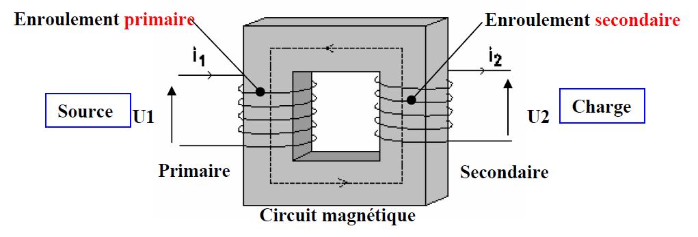
Le primaire, appelé parfois enroulement primaire, est la bobine alimentée par la source d'alimentation à courant alternatif.
Le secondaire, ou enroulement secondaire, est la bobine raccordée à la charge.
Représentation graphique d'un transformateur :
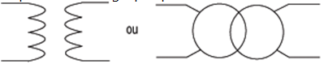

Un transformateur est construit à partir d'un circuit magnétique sur lequel sont bobinés 2 enroulements.
- Un enroulement primaire qui reçoit l'énergie électrique et la transforme en énergie magnétique par induction
- Un enroulement secondaire qui, étant traversé par le champ magnétique produit par le primaire, fourni un courant alternatif de même fréquence mais de tension qui peut être supérieure ou inférieure à la tension primaire.

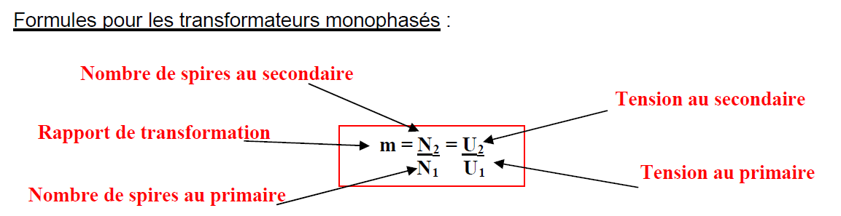

Exercice
Le transformateur d'un téléviseur fournit une tension de 12 kV. Le transformateur qui engendre cette tension à un primaire de 230v. Calculer son apport de transformation et le nombre de spires de secondaire sachant que N1=100.

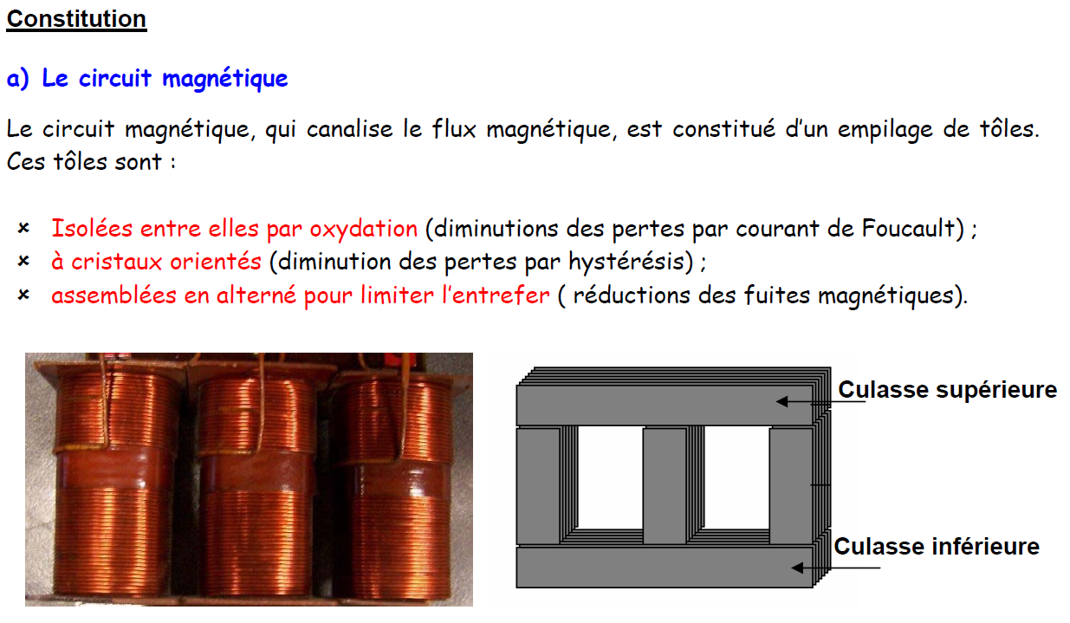

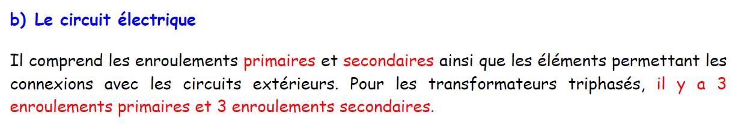
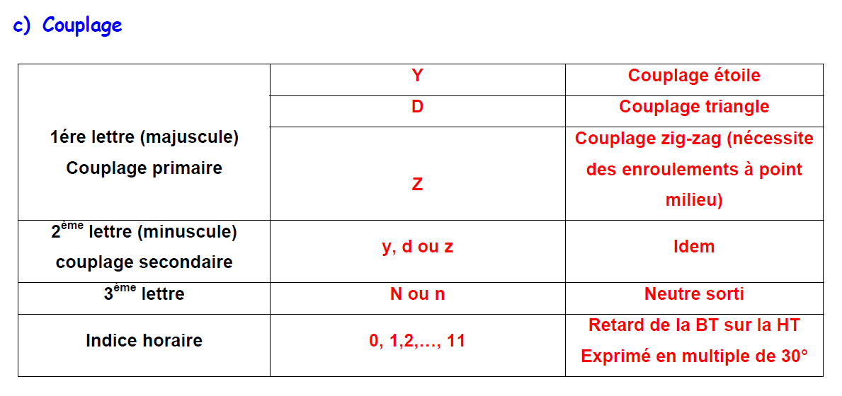
Transformateur : Induction mutuelle
Le fonctionnement d'un transformateur est basé sur un phénomène appelé induction mutuelle.
Ce phénomène s'explique comme suit :
- Une tension alternative est appliquée à l'enroulement primaire d'un transformateur, un courant circule.
- Cela crée un flux magnétique à l'intérieur de cet enroulement.
- Ce flux est acheminé vers l'enroulement secondaire grâce au Noyau magnétique en fer.
- Comme le courant qui circule dans l'enroulement primaire varie continuellement en fonction de la tension alternative appliquée, le flux magnétique créé par ce courant variera également.
L'enroulement secondaire se trouve alors dans un champ magnétique variable, et, de cette façon, une tension est induite dans l'enroulement secondaire.
La relation V2/V1 = N2/N1 définit le changement de tension obtenu. (V1 et V2 sont les tensions primaires et secondaires, N1 et N2 représentent le nombre de spires au primaire et au secondaire).

Les applications les plus courantes pour le changement de tension concernent
l’alimentation de machines dans des pays disposant de tensions différentes de la tension de fonctionnement de ces machines, le fonctionnement de machines nouvelles en 400 V sur des réseaux en 230 V, ou l’inverse, la recherche d’une tension simple 230 V entre phase et neutre, à partir d’un réseau triphasé 400 V, l’abaissement de tension au dessous du seuil critique pour la sécurité des personnes, soit 50 V, l’adaptation en tension pour optimiser les performances de certains appareils, lampes halogène TBT 12 V par exemple.

Il filtre les perturbations électromagnétiques.
Son efficacité est dépendante de la capacité primaire/secondaire, elle-même dépendante de la topologie de construction du transformateur. Plus la capacité est réduite, plus le transformateur affaiblira efficacement la propagation des perturbations entre primaire et secondaire. Le filtrage des perturbations trouve des applications dans les Grandes Surfaces commerciales par exemple, afin de supprimer les harmoniques de rang 3 émises par l’éclairage fluorescent.
Dans le secteur hospitalier, pour isoler le bâtiment principal des parasites générés dans d’autres secteurs : balnéothérapie, rayonnements ionisants… dans l’industrie, lorsqu’il faut isoler des sites sensibles, tels que locaux informatiques, laboratoires de mesures, machines pilotées par informatique, etc.

Il protège les personnes contre les contacts indirects,
En séparant circuit d’utilisation et circuit d’alimentation. En cas de défaut sur l’un des circuits, aucune tension dangereuse ne peut ainsi apparaître. La continuité de service est maintenue par ailleurs, en évitant toute coupure d’énergie. Cette protection est appliquée pour les prises de rasoirs, les alimentations des équipements de salles de bains, toute alimentation à risque de défauts… et dans les installations non surveillées, dans le but d’éviter l’arrêt intempestif de certains équipements.

Il protège contre les contacts directs et indirects (la TBTS)
Il s’agit d’une tension qui n’excède pas 50 V en courant alternatif entre conducteurs, dans un circuit dont la séparation du réseau d’alimentation est assurée par un transformateur de sécurité.
La TBTS trouve ses applications dans les circuits de commande et d’éclairage de piscines, les volumes 1 et 2 de salles de bains, les chantiers de construction, les établissements agricoles et horticoles, ou les baladeuses.

Isolement
Il exige une séparation physique entre circuit primaire et circuit secondaire. Deux types d’isolement déterminent deux catégories de transformateurs : à isolement principal et à isolement double.

Le transformateur à isolement principal
Il assure, selon la norme, « une isolation des parties actives dangereuses, destinée à assurer la protection principale contre les chocs électriques ».

Le transformateur à isolement double
Il garantit, selon la norme, « une isolation comprenant à la fois une isolation principale, et une isolation supplémentaire ». Il certifie une sécurité au plus haut niveau

Un transformateur chauffe, vibre, présente des chutes de tension. Normal.
Les pertes Joule. C’est la dissipation d’énergie sous forme de chaleur provoquée par le passage du courant dans l’enroulement primaire et l’enroulement secondaire. L’effet Joule est proportionnel au carré de la charge de l’appareil.

Les pertes fer. La magnétisation des tôles s’accompagne de pertes d’énergie sous forme de chaleur.
Elles sont de deux sortes.

Les pertes par hystérésis sont dues au fait que la magnétisation du matériau n’est pas totalement
réversible. Elle dépend à la fois du courant magnétisant et de la mémoire du matériau : c’est elle qui génère les pertes par hystérésis.

Les pertes par courant de Foucault sont provoquées par des courants induits, perpendiculaires à la tôle électriquement conductrice, qui tentent d’annuler un champ magnétique qui la traverse.
Ces courants induits sont d’autant plus importants que la surface traversée par le champ magnétique
est grande. Les pertes par courant de Foucault dépendent du carré de l’épaisseur de la tôle.
C’est pourquoi le circuit magnétique des transformateurs n’est pas taillé dans un bloc d’acier, mais réalisé par un feuilletage de tôles isolées les unes des autres.

La vibration d’un transformateur est simplement due au passage du champ magnétique dans les tôles.
On peut limiter ce phénomène, pas le supprimer.

Les chutes de tension s’observent sur le secondaire d’un transformateur, pour deux raisons :•l’inductance de fuites, car le champ magnétique généré n’est pas transformé en énergie électrique dans sa totalité la résistance des enroulements traversés par les courants. Mais les seuils de chutes de tension sont régis par des normes en fonction des applications.

Le rendement
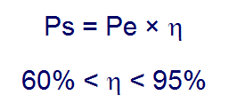

Calcul du circuit magnétique
La section S (en cm²) du noyau central du circuit magnétique peut être estimée en fonction de la puissance apparente P (en VA) à l'aide de la formule suivante :
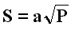
Le coefficient a dépend de la qualité des tôles :
- tôles à grains orientés (faibles pertes : 0,6 W/kg) prendre a = 0,8
- tôles à faibles pertes (1,2 à 1,6 W/kg) prendre a = 1
- tôles ordinaires (2,6 à 3,6 W/kg) prendre a = 1,2
Lorsqu'on est en présence d'un transformateur existant on peut lui faire subir un test de puissance en le faisant débiter sur une charge résistive de puissance connue (lampe...) et contrôler que la température ne dépasse guère les 50°C. On peut aussi calculer la puissance approximative en VA du transformateur en mesurant la section de son noyau (en cm²) et faire le calcul inverse :
P= S²

Puissance d’un transformateur :
Voici la formule pour connaître la puissance que peut transmettre un transformateur dans des conditions normales d’utilisations « échauffement raisonnable et induction à un tesla».
En utilisant des tôles de très faible pertes et en augmentant l’induction, on peut transmettre une puissance plus importante.
P = S * S
P = puissance en VA S = section du noyau en centimètre carré
Représentation du transformateur monophasé et triphasé
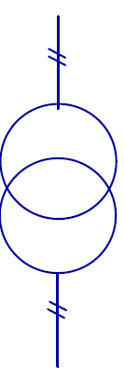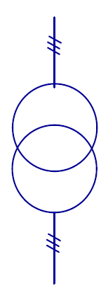
Couplages des transformateurs triphasés :
Couplage étoile-étoile
Pour juger du comportement de ce couplage en régime déséquilibré, nous allons supposer que seule une phase débite dans une charge branchée entre cette phase et le neutre. Le courant i débité par le secondaire fera appel à un courant i’ dans la phase correspondante du primaire. Mais ce courant ne peut provenir que des deux autres phases qui, elles, ne débitent aucun courant secondaire. Leurs ampères-tours primaires ne sont équilibrés par aucun ampère-tour secondaire, d’où une induction énorme qui ferait chauffer exagérément le fer.
En conséquence, ce mode de couplage est totalement prohibé pour les transformateurs de distribution qui sont sujets à d’importants déséquilibres.
On utilise le couplage étoile-étoile sans fil neutre pour les transformateurs abaisseur de tension qui assurent les liaisons entre les réseaux à haute et à moyenne tension, car ces réseaux sont parfaitement équilibrés.

Couplage triangle-étoile
Considérons le comportement de ce couplage avec le même régime déséquilibré que pour le couplage étoile-étoile. Comme dans le cas précédent, le courant i débité dans la charge fera circuler un courant i’ dans la phase correspondante du primaire. Mais ce courant, qui ne circule pas dans les autres phases ne provoquera aucune perturbation du transformateur, celui-ci fonctionnant comme un simple transformateur monophasé, les deux autres phases étant inutilisées. Ce couplage avec neutre sorti est utilisé pour les transformateurs de distribution qui fonctionnent fréquemment en régime déséquilibré. Il est également utilisé sans neutre sorti comme transformateur élévateur de tension à la sortie des centrales.

Lecture d'une plaque signalétique d'un transformateur

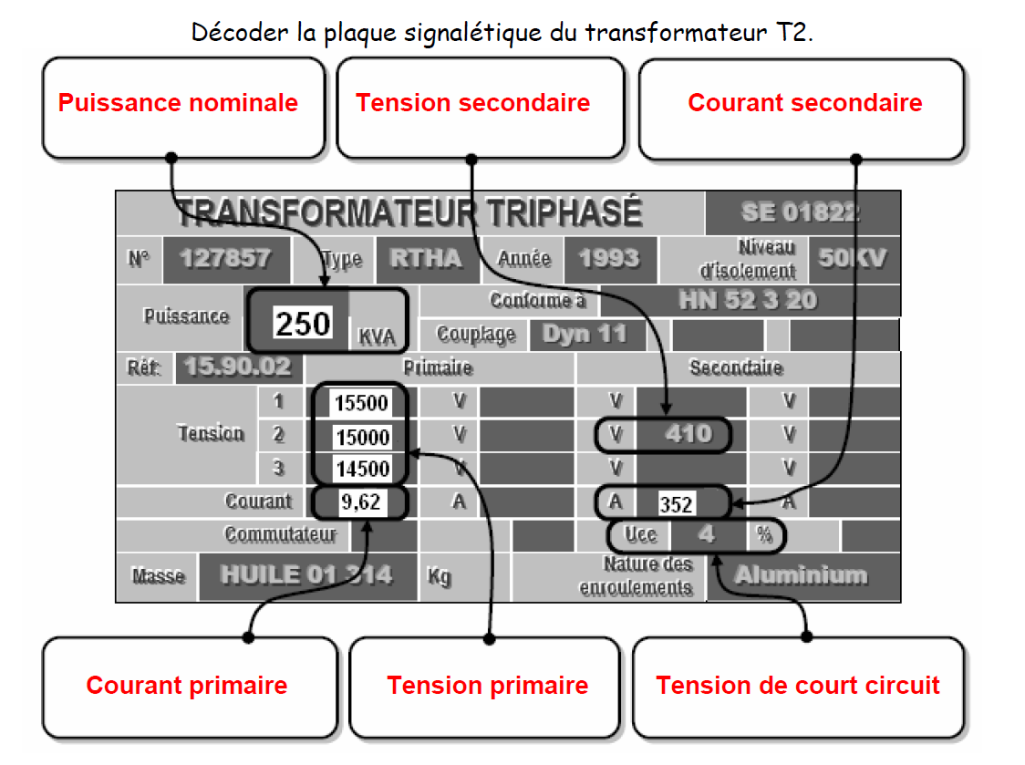

Exercice Tri01 : régime triphasé

Soit un récepteur triphasé équilibré constitué de trois radiateurs R = 100 W.
Ce récepteur est alimenté par un réseau triphasé 230 V / 400 V à 50 Hz.

1- Calculer la valeur efficace I du courant de ligne et la puissance active P consommée quand le couplage du récepteur est en étoile.
Tension aux bornes d’un radiateur : V = 230 V (tension entre phase et neutre).
Le courant dans un radiateur est aussi le courant de ligne : I
Loi d’Ohm : I = V/R = 2,3 A
Le récepteur triphasé consomme 3RI² = 1,6 kW (Loi de Joule).

2- Reprendre la question avec un couplage en triangle.
Tension aux bornes d’un radiateur : U = 400 V (tension entre phases).
Le courant dans un radiateur est le courant de phase : J.
Loi d’Ohm : J = U/R = 4,0 A
D’où le courant de ligne : I = J√3 = 6,9 A
Loi de Joule : 3RJ² = RI² = 4,8 kW

3- Conclure.
En couplage triangle, le courant de ligne est trois fois supérieur qu’avec un couplage
en étoile. Il en est de même pour la puissance active : en triangle, le dispositif fournit trois fois
plus de chaleur qu’en étoile.

Exercice Tri02 : réseau triphasé avec récepteur équilibré et déséquilibré
1- Un réseau triphasé (U = 400 V entre phases, 50 Hz) alimente un récepteur
résistif (couplage étoile sans neutre) :
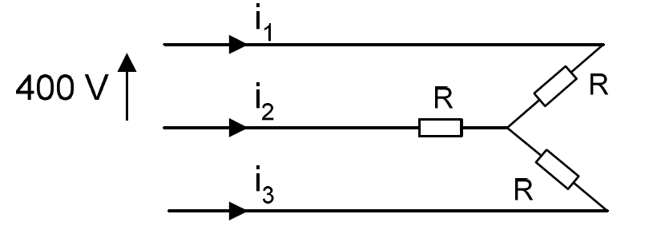

R = 50 Ω
Calculer les valeurs efficaces des courants de ligne I1, I2, et I3.
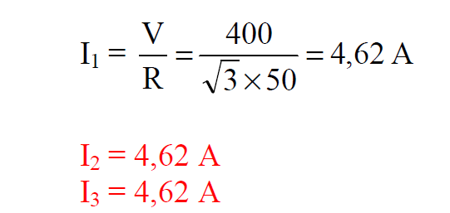

Calculer la puissance active P consommée par les trois résistances.
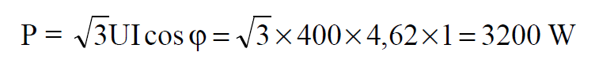

2- Un court-circuit a lieu sur la phase 3 :
Calculer les valeurs efficaces des courants de ligne I1 et I2
.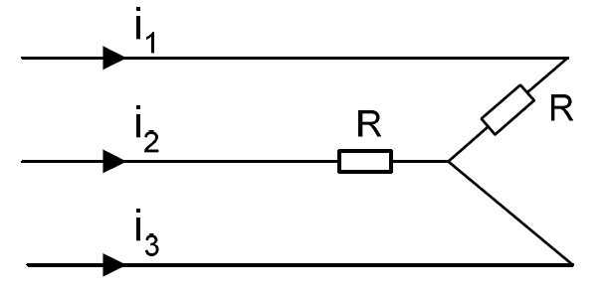

I1 = U/R = 400/50 = 8 A
I2 = 8 A

3- La phase 3 est coupée :

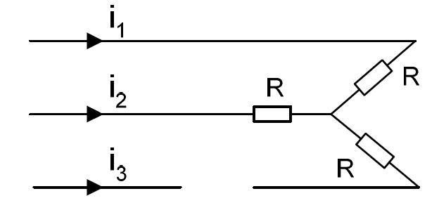

Calculer les valeurs efficaces des courants de ligne I1, I2, et I3.

